GESTION DE PRELEVEMENT



Rédacteur : Quoc-Anh LE
Expert : Richard DERAY
Métier : Visva NATHAN
Revue : Yann SERGENT

- Introduction
La société GeranceCenter-InterAssurance (IA) est un leader de la gestion locative et de l’assurance immobilière en ligne. Dans ses activités professionnelles, elle propose plusieurs produits de l’assurance immobilière auprès de clients propriétaires bailleurs indépendants (PBI) et professionnelles de l’immobilier (i.e., administrateurs de biens - ADB) : 1) Garantie des risques locatifs (GRL) ; 2) Garantie des loyers impayés (GLI), 3) Assurance propriétaire non occupant (PNO), 4) Assurance multirisque habitation (MRH), 4) Protection juridique (PJ) ; 5) ainsi qu’un récent service de certification des dossiers locatifs (CHERLOC).

Dans le cadre du développement d’un système logiciel de gestion des produits d’assurances locatives, est soulevée la problématique de la gestion des prélèvements de primes. A ce jour :
- Les primes à prélever mensuellement sont gérées manuellement par un comptable. Il existe un module logiciel permettant de faciliter ce travail, mais peu d’étapes sont automatisées. Par exemple, la demande de prélèvements auprès la banque de partenaire, la validation d’encaissement, etc.
- Il manque certaines fonctionnalités nécessaires telles que la suppression de primes des contrats résiliés, la poursuite des activités faites sur une prime, etc.
- En raison de la croissance des souscriptions de produits d’assurances, la gestion actuelle des prélèvements des primes est inadaptée. Par exemple, l’attente pour afficher les différentes pages liés aux prélèvements est lente.

Il est donc indispensable d’analyser et de développer un nouveau système de gestion de prélèvements. Dans un premier temps, il convient d’établir un cahier des charges du développement du système. Celui-ci sera établi à l’aide du langage unifié de modélisation UML avec le logiciel ArgoUML. On suit incomplètement un standard de développement logiciel, le modèle du cycle en V illustré dans le Fig 1.

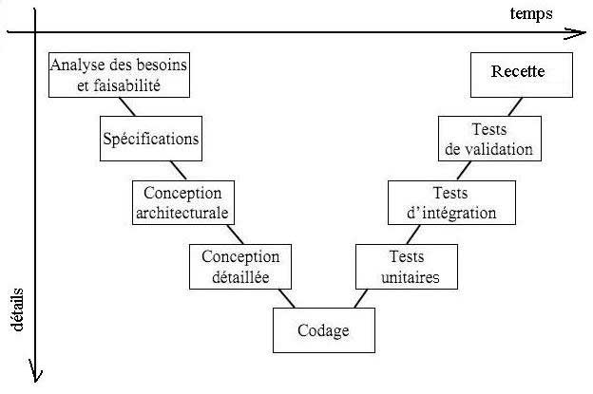
Fig 1. Le modèle du cycle en V

- Analyse des besoins fonctionnels
L’objectif poursuivi par l’analyse des besoins d’utilisation est de nous permettre d’identifier et de décrire précisément les besoins fonctionnels devant être satisfaits.

2.1. Définition du système
Input : ce sont les primes prêtes à prélever. Au 1er jour de chaque mois, toutes les primes des contrats (comptant et non terme) avant ce jour (1er jour du mois actuel) sont mises en place pour les prélèvements de banque (Fig. 2 .1).

Output : ce sont les primes payées ou les primes annulées. Les primes payées sont validées par la banque. Les primes supprimées de la liste des primes à prélever sont les primes annulées par le comptable ou l’administrateur. La raison est que le contrat d’une prime annulée est résilié (Fig. 2.1).

Primes prêtes non saisie

GESTION DE PRELEVEMENT
Primes payées
Primes annulées
Fig. 2.1 : Définition du système
Primes non saisies en VVibanque

Cadre du système : Le système de gestion de prélèvements n’est qu’un module du système global de gestion des produits d’assurances locatives (i.e., BO). Il partage certaines des fonctionnalités avec les autres modules de BO. Par exemple, la connexion et les droits d’utilisateurs, la traçabilité, la modification d’informations des primes ainsi des contrats, etc.

Primes à gérer : Le système de BO gère actuellement les contrats d’assurances locatives de clients propriétaires bailleurs indépendants (PBI) et professionnelles de l’immobilier (i.e., administrateurs de biens - ADB). En ce qui concerne les contrats PBI, il y a trois sorts de contrats à gérer :
- Les contrats des PBI souscrits directs avec IA (i.e., contrats PBI directs).
- Les contrats PBI souscrits via les courtiers d’apporteur et ces contrats sont gérés par IA (i.e., contrats PBI des courtiers non confiés). Parmi eux, certains courtiers non confiés font eux même la première fois d’encaissement (i.e., courtiers confiés comptant et non terme). Par exemple, ils demandent leur client de signer le contrat et d’envoyer un chèque en même temps. Tous les courtiers qui ne font pas l’encaissement eux-mêmes sont appelés comme courtiers non confiés non comptant et non terme.
- Les contrats PBI souscrits avec les courtiers d’apporteurs et ces contrats sont gérés directement par les courtiers (i.e., contrats PBI des courtiers confiés).
Un diagramme hiérarchique de contrats est donné en Fig 2.2.

Systématiquement, un comptable ne gère que les prélèvements des primes des contrats directs et des contrats via courtiers apporteurs non confiés (comptant et terme). Dans le cas de contrats via courtiers, IA devra rembourser un montant aux courtiers. Ce montant de remboursement (i.e., pourcentage de la prime) a été défini dans le contrat entre IA et un courtier.

Contrats d’assurances locatives
Fig. 2.2 : Diagramme hiérarchique des contrats d’assurances locatives
Contrats PBI
Contrats ADB
Via un courtier non confié
Via un courtier confié
Non confié terme et confié comptant
Non confié (comptant et terme)
Directs
Confié comptant et confié terme

2.2. Définition des acteurs du système
L’objectif de définition des acteurs est d’identifier tous les acteurs susceptibles d’entrer en interaction avec le système
Comptables : Ce sont les utilisateurs principaux du système (i.e., Visva). Elles sont responsables de la gestion des prélèvements et décident notamment de toutes les opérations de la procédure de la gestion des prélèvements. Elles sont les seules personnes à pouvoir prendre attache auprès la banque pour faire une demande de prélèvements ainsi que recevoir les résultats de la demande auprès la banque.

Administrateurs : Un administrateur a tous les droits d’un comptable. Il peut en outre supprimer une prime à prélever ce qu’un comptable ne peut pas faire (Fig. 2.2).

Administrateur
Comptable
Fig. 2.2 : Un administrateur a tous les droits d’un comptable

2.3. Description de cas d’utilisation
L’objectif est de nous permettre de décrire les fonctions prévues au système à développer et de spécifier ses fonctionnalités.
2.3.1. Méthodologie et approche
La description de cas d’utilisation sera présentée à partir d’un niveau plus général jusqu’à le niveau plus détaillé. Pour chaque niveau, des actions qu’un utilisateur souhaite accomplir afin de réaliser un objectif.

Attention : 1) Dans cette approche, les descriptions de cas d’utilisation n’indiquent pas ni les dépendances entre les actions de l’utilisateur, ni les contraintes temporelles ; 2) Il ne faut pas confondre les descriptions de cas d’utilisation avec les diagrammes de cas d’utilisation Ces derniers sont effectivement des diagrammes UML que nous les présenterons dans la section Spécifications selon le modèle de développement logiciel en V (Fig. 1).

Avant de débuter, définissons deux notions importantes d’une prime de séquence de présentation en banque que nous utiliserons par la suite.
FRST : première demande de prélèvement effectuée sur un contrat.
RCUR : deuxième, troisième, quatrième, … demandes effectuées sur un contrat. Autrement dit, c’est à partir du 2ème prélèvement Sepa d’une série de prélèvements récurrents.

2.3.2. Niveau de la gestion de primes

2.3.2. Gestion de primes

Comptable
Valider un encaissement
Majorer une prime impayée
Commenter une prime impayée
Filtrer/Trier les primes
Consulter le contrat correspondant
à une prime
Afficher les primes
Renseigner la date de
prélèvement
Demander un prélèvement
Administrateur
Annuler une prime
Résilier un contrat

Consulter le contrat correspondant à une prime : Cette action permet de connaître en détail les informations du contrat d’une prime souhaitée.

Filtrer/Trier les primes : A partir de la liste totale des primes, cette action permet de les afficher selon des conditions précisées. Par exemple, nous ne voulons afficher qu’une liste des primes dont le type de FRST et/ou RCUP. Dans un autre cas, nous voulons trier la liste des primes d’après leur date de prélèvement, etc.

Afficher les primes : Les primes sont de trois types : celles à venir le mois prochain, celles arrivées au 1er jour du mois actuel, et enfin celles impayées.

Renseigner la date de prélèvement : Une date de prélèvement par défaut sera renseignée pour toutes les primes (e.g., le 10 du mois). En outre, nous pourrions fixer une date quelconque de prélèvements après la date de la prochaine demande de prélèvement. Ce cas d’utilisation est surtout utile pour une relance suite à un prélèvement des primes impayées.

Demander un prélèvement : Le comptable sélectionne une liste des primes à prélever et en fait la demander de prélèvement auprès de la banque. La banque va ensuite effectuer les prélèvements aux dates indiquées par le comptable. Conventionnellement, une demande de prélèvements de nouvelles primes (i.e., primes non saisies) auprès la banque LCL doit être effectuée dans la période du 1er au 5ème du mois afin d’être effective le 10ème du mois en cours. En revanche, pour une demande de prélèvements des primes impayés, il n’y a pas de contraintes ni pour la date de demande, ni pour les dates de prélèvements. La section 2.3.3 expliquera en détail cette fonction.

Valider un encaissement : Après une demande de prélèvements, l’utilisateur doit valider l’encaissement sur des primes payées suivant les résultats de la demande. Un sous-cas de la validation d’encaissement sera présenté en détail dans la rubrique 2.3.5 du document.

Majorer une prime impayée : Lorsqu’un prélèvement n’est pas passé en banque, ce prélèvement devra être relancé par le comptable. Cette action engendrant un coût (i.e. un frais de gestion pour InterAssurance et pour la banque). Ces frais seront répercutés sur le client. Le système pourra alors gérer la majoration. A noter que le montant majoré n’est pas pris en compte dans les reversements. Par exemple, le montant des frais est s’élève 15 euros (7 euros au titres des frais de gestion de relance IA et 8 euros au titre des frais de rejet bancaire).

Commenter une prime impayée : Le comptable pourra préciser le motif de l’impayé. L’information est visible tant que la prime n’est pas validée ou le contrat résilié.

Annuler une prime impayée : Nous recevons une demande de résiliation. Cependant, le prélèvement est mis en place avant le traitement de la résiliation. Le prélèvement n’ayant pas lieu d’être, le client va le contester auprès de sa banque. La prime devient alors impayée. Le comptable a donc besoin de supprimer cette prime de la liste des prélèvements impayés. Le droit de suppression doit être donné uniquement aux administrateurs. Toutefois, la prime n’est pas supprimée et l’information conservée sur la fiche du contrat. Par exemple, un administrateur valide la demande d’annulation de prélèvement. A ce moment-là, un commentaire peut être mentionné « demande de prélèvement annulée le 07/11/2014 ».

Résilier un contrat : Lorsqu’un contrat est résilié, une prime en cours liée au contrat doit être annulée. Il y a deux cas : 1) le prélèvement de la prime n’est pas envoyé à la banque, cette prime est alors retirée de la liste des primes à prélever ; 2) le prélèvement de la prime est déjà envoyé à la banque, la résiliation est alors bloquée jusqu’à recevoir les retours de la banque. Si le prélèvement a été payé, cette prime est encaissée et nous rembourserons au client par la suite. A l’inverse, si la prime n’a pas été payée, celle-ci est retirée de la liste des primes impayées comme expliqué dans le cas d’annulation d’une prime ci-dessus.

2.3.3. Niveau de la demande de prélèvements
Une description des fonctions décrite pour ce niveau est détaillée en Fig 2.3.3.

Collecter une liste de primes à prélever : Le comptable peut collecter une liste totale ou partielle des primes à prélever. Il utilise l’interface du filtre et/ou du tri des primes pour obtenir une liste des primes souhaitées.

Valider la demande : Lorsqu’une demande est bien envoyée, le comptable doit valider la demande. Un commentaire de type « le prélèvement est demandé le 07/11/2014 » est ajouté et affiché sur la fiche du contrat correspondant. La demande de prélèvement est effectuée en banque mais la prime n’a pas encore à ce stade été encaissée. Dans ce cas le contrat ne peut pas être résilié. En cas de demande de résiliation en cours, il faut afficher un message « La résiliation ne peut être effectuée qu’après l’encaissement de la prime ou après l’annulation de la demande de prélèvement ».

Créer des fichiers XML de prélèvements : Le format du fichier XML de prélèvements est conventionnel avec la banque de partenaire. Il contient une liste de prélèvements accompagnés des informations du client, d’IBAN, du montant, etc. Un modèle de fichier est produit en l’Annexe 1 de ce document.

Envoyer la demande de prélèvements : Lorsque toutes les informations de la demande sont prêtes, elles sont envoyées à la banque et éventuellement aux clients. Un sous-cas de l’envoi de la demande de prélèvement est présenté en détail dans la rubrique 2.3.4.

2.3.3. Demande de prélèvement
Collecter une liste de primes
à prélever
Comptable
Créer des fichiers XML de prélèvements
Envoyer la demande de prélèvements
Valider la demande

2.3.4. Niveau d’envoi de la demande de prélèvements
Une description des fonctions décrite pour ce niveau est détaillée en Fig 2.3.4.

Envoyer des mails et/ou courriers de relance aux clients : Pour les prélèvements de primes impayés, il faut pouvoir envoyer un mail et/ou un courrier aux clients pour les informer de la date de la demande de prélèvement ainsi que la date planifiées.

Envoyer des fichiers à la banque : Le comptable est la seule personne qui peut connecter au site de la banque LCL et déposer les fichiers de prélèvements via l’interface de la banque.
Choisir les primes RCUR : Lorsque le comptable collecte une liste de primes à prélever, il distingue éventuellement deux types de primes. Un fichier est créé pour tous les prélèvements de type RCUR et l’un autre fichier est créé pour tous les prélèvements de type FRST.

Choisir les primes FRST : Idem, le comptable choisit le fichier contenant toutes la liste des prélèvements de type FRST.

2.3.4. Envoi de la demande de prélèvements
Envoyer des mails de relances aux clients pour les prélèvements impayés
Comptable
Envoyer des fichiers de prélèvements à la banque
Choisir les primes du type FRST
Choisir les primes du type RCUP

2.3.5. Niveau de la validation d’encaissement
Une description des fonctions décrite pour ce niveau est détaillée en Fig 2.3.5.

2.3.5. Validation d’encaissement
Récupérer de rejets de prélèvements
Comptable
Identifier les primes impayeés
Encaisser les primes payées
Vérifier les primes payées

Récupérer de rejets de prélèvements : Comme le cas d’envoi de prélèvements, le comptable est la seule personne qui peut se connecter au site de la banque LCL pour récupérer les résultats de sa demande de prélèvements. Les résultats sont les fichiers PDF (le format de CFONB est en cours demandé) contenant les rejets de prélèvements pour la demande.

Identifier les primes impayés : Lorsque le comptable obtient les retours de la banque, il doit chercher à identifier tous les prélèvements impayés dans les fichiers de retour. Ils seront ensuit transférés et gérés dans la liste de prélèvements impayés.

Vérifier les primes payées : Pour l’instant les prélèvements demandés restant introuvables des les fichiers retournés par la banque sont considérés comme payés. Cela devra néanmoins être confirmées par la banque. Une vérification sur les opérations au crédit du compte bancaire peut éventuellement être proposée.
Il y a des différences de valider le paiement d’un prélèvement entre les primes non saisi et les primes impayées (ref : les définitions des primes non saisies et des primes impayées sont écrites dans la rubrique 2.4) : 1) Concernant les primes non saisies, la date de prélèvement est au 10ème du mois. Si la comptable ne valide d’encaissement une prime avant le 1re du mois suivant, celle-ci est déplacée dans la liste des prélèvements impayés ; 2) Pour les primes impayées, le comptable renseigne librement une date de prélèvement dans le mois en cours. S’il ne valide pas une prime avant la fin du mois suivant le mois du prélèvement, elle est alors considérée comme impayée.

Encaisser les primes payées : Les primes dont leur prélèvement est validé sont considérées comme encaissées. Un commentaire peut alors être mentionné « encaissé le 07/11/2014 » est ajouté et affiché dans la fiche des contrats correspondants.

2.4. Diagramme de changements de statut (états-transitions) d’une prime
A partir de l’analyse de cas d’utilisation, on définit des états susceptibles pour une prime comme ci-dessous :

Primes non saisies : ce sont les primes qui arrivent à échéance au 1er jour de chaque moi. Elles ne sont jamais traitées, c'est-à-dire qu’aucune demande de leur prélèvement n’est envoyée à la banque.

Primes saisies : ce sont les primes pour lesquelles la demande de prélèvement a déjà été envoyée à la banque. La demande est en attente de la confirmation de paiement auprès la banque.

Primes impayées : ce sont les primes pour lesquelles la demande de prélèvement a déjà été envoyée à la banque. La banque a confirmé que ces prélèvements ont été rejetés.

Primes payés : ce sont les primes pour lesquelles la demande de prélèvement a déjà été envoyée à la banque. Aucune d’opposition de la banque n’a été notifiée jusqu’à un délai fixé (i.e., à la fin du mois pour les prélèvements non saisis et à la fin du mois suivant pour les prélèvements impayés relancés)

Primes annulées : ce sont les primes dont le prélèvement de primes a été annulé par l’administrateur (cas de la résiliation du contrat).

Primes à venir : ce sont les primes qui arriveront dans la liste des primes non saisies dans le mois prochain.

Les primes à venir sont arrivées à l’échéance prévue. Elles deviennent des primes non saisie le mois suivant. Ensuite, une prime non saisie passe en prime saisie après qu’une demande de prélèvement est envoyée à la banque. Parfois, les primes non saisies ne seront pas traitées toute de suite dans le mois de son arrivée à échéance (à cause de RIB incorrect par exemple). Dans la liste des primes non saisies il y a des primes dont les dates de prélèvement fixées ne sont pas les mêmes.

Lorsque le prélèvement d’une prime est en attente de confirmation de la banque, les modifications sur cette prime sont bloquées. Par exemple on ne peut pas annuler leur prélèvement.

Passé un délai à partir du moment de la demande de prélèvement, l’état de la prime peut être modifié (prime impayé, prime payée) selon la réponse de la banque. Pour une prime payée, celle-ci devient définitive, nous ne pouvons plus annuler leur prélèvement déjà traité. Dans le cas d’une prime impayé, on peut: soit relancer la demande de prélèvement auprès la banque, soit annuler cette prime.

Le changement du statut des primes selon leur état de prélèvement est décrit en Fig 2.4.

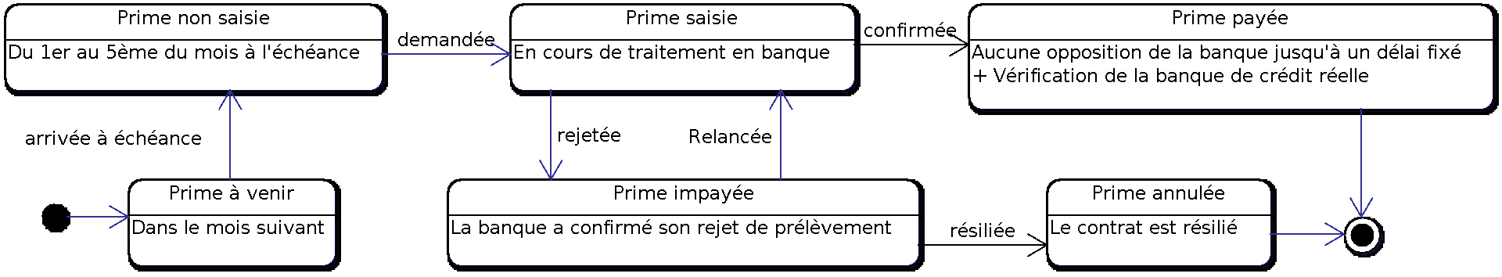
Fig. 2.4 : Diagramme d’états-transitions pour une prime

2.5. Diagramme hiérarchique de gestion
Gestion de primes
Gestion de
primes non saisies
Gestion de
primes saisies
Gestion de
primes payées
Gestion de
primes impayées
Gestion de
primes annulées
Gestion de prélèvements
Gestion de
primes non saisies
Gestion de
primes saisies
Gestion de
primes impayées
2.5. Diagramme hiérarchique de gestion
Gestion de
primes à venir
Gestion de
primes à venir

Selon le diagramme d’états-transitions présenté dans la rubrique 2.4, il existe 6 états différents : prime à venir, prime non saisie, prime saisie, prime payée, prime impayée et prime annulée. Le système d’information (SI) doit effectivement gérer les primes de tous états. Parmi eux, il n’y aucun d’opération de prélèvements sur les primes payées et les primes annulées. En conséquence, la gestion de prélèvements concerne les primes de quatre états. Elles sont : les primes à venir, les primes non saisies, les primes saisies et les primes impayées (Fig. 2.5).

Décrivons brièvement les niveaux de gestions :
Gestion de primes à venir : Elle permet principalement de consulter la liste des primes à venir le mois prochain. La liste affichée est totale ou partielle selon des conditions de recherche renseignées par l’utilisateur. Elle est actualisée au fur et à mesure.

Gestion de primes non saisies : En plus de pouvoir consulter la liste des primes non saisies, la gestion nous permet de sélectionner certaines primes à prélever auprès la banque de partenaire.

Gestion de primes saisies : Les primes saisies restent bloquées. La gestion indique l’interdiction de modifier certaines informations des contrats concernant ces primes. Ainsi, une prime saisie ne peut pas être renvoyée à la banque une nouvelle fois.

Gestion de primes impayées : Il y a des processus communs entre la gestion de primes non saisies et la gestion de primes impayées tels que la demande de prélèvement et la validation d’encaissement. Cependant, les contraintes temporelles ne sont pas les mêmes pour les deux gestions. Il existe en plus des actions spécifiques pour les primes impayées : majoration, suppression, la date de demande et la date de prélèvement, etc… que nous avons déjà analysées dans la section d’Analyse des besoins d’utilisation 2.3.2.

- Analyse du système actuel
L’objectif est de nous permettre d’identifier les avantages ainsi que les faiblesses du système existant. Les avantages seront éventuellement réutilisés dans le système à développer. Aussi, l’analyse du système actuel doit nous permettre de mieux comprendre les fonctions qui ont été définies.

Au niveau de la gestion, le système actuel compte bien 4 types de gestion : 1) la gestion de primes non saisies ; 2) la gestion de prime saisies ; 3) la gestion de primes à venir ; 4) gestion de primes impayées) que nous avons analysée dans la section précédente 2.5 (voir Fig. 3).

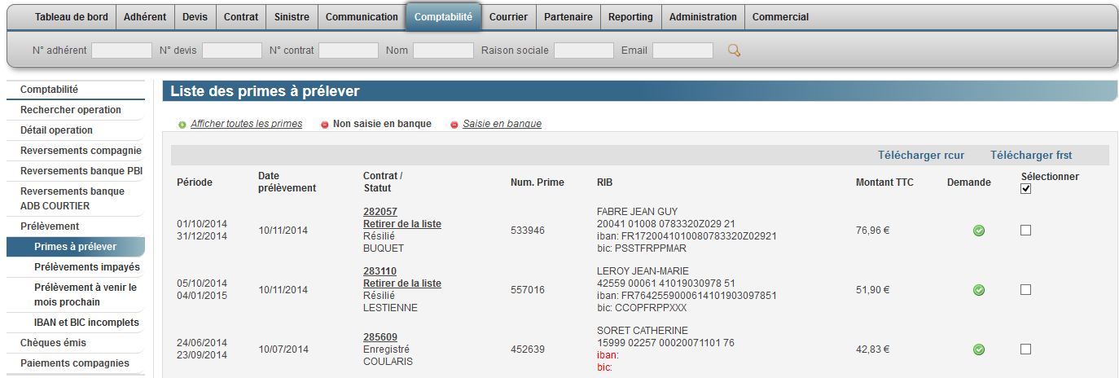
1
2
3
4
Fig. 3 : Quatre niveaux de gestions de primes

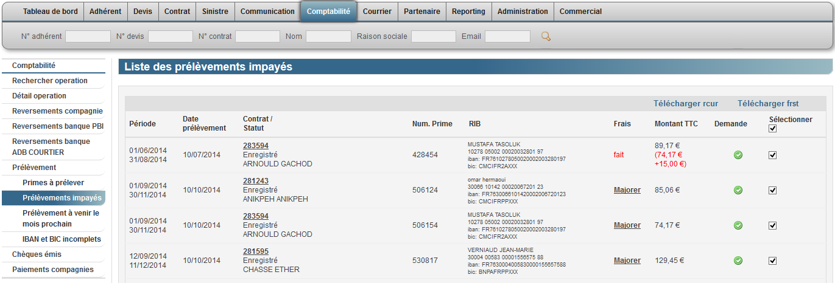
Fig. 3. Gestion de primes impayées

Mais encore, le système actuel propose une gestion des primes dont les IBAN et BIC sont incomplets. Cette gestion est fonctionnelle. Nous pourrions donc la réutiliser dans le nouveau système à développer.

Dans les deux sous sections suivantes, nous allons présenter les processus en détail des deux gestions les plus importantes du système de gestion de prélèvement actuel : Gestion de primes non saisies et Gestion de primes impayées.

3.1. Gestion de primes non saisies
3.1. Gestion actuelle de primes non saisies
10/11/2014
01/11/2014
Temps
05/11/2014
Afficher la liste de primes à prélever (non saisie en banque)
Cocher toute ou une partie de la liste des primes à prélever
Valider la demande de banque sur les primes cochées
DEBUT DU MOIS DE NOVEMBRE
Télécharger le fichier des primes cochées de type FRST (.xml)
Télécharger le fichier des primes cochées de type RCUR (.xml)
Envoyer les 2 fichiers via l’interface de la banque LCL
Télécharger les fichiers (.pdf) des primes impayées au fur et à mesure dans le mois actuel via l’interface de la banque
Afficher une liste de primes en attente de leur prélèvement en banque. Ce sont les primes saisies et les primes de la liste non payée
Identifier les primes impayées dans les fichiers reçus de la banque
Sélectionner les primes en attente en banque sauf deux cas :
La date de demande avant le 1er du mois actuel
Trouvées dans les fichiers reçus de la banque
Valider l’encaissement sur les primes cochées
Traitements de la banque
01/12/2014
Les primes encaissées disparaissent de la liste
DEBUT DU MOIS DE DECEMBRE
Les primes impayées restent toujours dans la liste saisie en banque
Les primes impayées sont ajoutées dans la liste des prélèvements impayés

3.2. Gestion de primes impayés

Afficher la liste des primes impayées
Sélectionner la liste totale ou partielle des primes à relancer
Valider la demande de banque sur les primes cochées
Télécharger le fichier des primes cochées de type FRST (.xml)
Télécharger le fichier des primes cochées de type RCUR (.xml)
Envoyer les 2 fichiers via l’interface de la banque LCL
Télécharger les fichiers (.pdf) des primes non payées au fur et à mesure dans le mois actuel via l’interface de la banque
Afficher une liste des primes impayées avec date de demande mise à jour
Identifier les primes non payées dans les fichiers reçus de la banque
Cocher toutes les primes trouvées dans les fichiers reçus de la banque
Valider l’encaissement sur les primes cochées
Traitements de la banque
Les primes encaissées disparaissent de la liste
Renseigner la date de prélèvement
3.2. Gestion actuelle de primes impayées

3.3. Limites du système actuel
Il existe actuellement des limites du système:
- Le chargement et l’affichage des primes sont lents car toutes les primes sont listées sur une seule page
- La liste des primes impayées et la liste des primes saisies sont mélangées dans une liste
- Il n’y a pas d’outil de recherche des primes
- Il n’y a pas d’outil de tri des primes
- Après avoir validé une demande de prélèvement, le comptable doit encore faire deux étapes pour télécharger le fichier du type FRST et le fichier du type RCUR.
- Le travail de la validation des primes impayées et payées est manuellement fait. Le comptable imprime les fichiers de rejets de prélèvements et cherche les primes impayées par leur numéro d’identification (ie., ID). Elle cherche ensuite les primes correspondantes de la liste des primes saisies et/ou de la liste des primes impayées pour les valider.
- Il manque certaines fonctionnalités nécessaires : annuler une prime dont le contrat est résilié, commenter une prime impayée, etc.
- Il n’y a pas de rapports, de traces pour chaque demande.
- Une relance des primes impayées est fait à la main. Le comptable doit envoyer un email de relance au client. En plus, il n’y a pas d’un mécanisme automatique de rappeler ou de planifier une relance.

3.4. Exigences du système à développer
Certaines exigences (fonctionnelles et non fonctionnelles) devront être prises en compte lors du développement de nouveau système. Celui-ci doit surtout être capable de surmonter les limites du système actuel. Les exigences fonctionnelles répondent aux points précis des fonctionnalités requises par le comptable. Ce sont les besoins d’utilisation qui ont déjà été décrites en détail dans Section 2. Les exigences non fonctionnelles correspondent aux contraintes auxquelles nous devons nous conformer pour la réalisation du système. Dans ce cas, nous présentons ci-dessous des exigences de performance, d’utilisabilité et de sécurité qui sont nécessaires pour notre gestion de prélèvements.

Performance : Cette exigence concerne le temps de traitements souhaités et le temps de réponse. En détail, elle est liée à trois modules de la gestion de primes. Premièrement, l’outil de recherche des primes doit filtrer et afficher les primes de résultat dans un délai raisonnable (ie., quelque seconds). Deuxièmement, la demande de prélèvements de primes crée les deux fichiers XML des types FRST et RCUP à envoyer à la banque de partenaire. Troisièmement, les rejets de prélèvements retournés par la banque sont traités afin de valider l’encaissement. Tous les traitements devraient être optimisés (e.g., pas de requêtes imbriquées sur la base de données).

Utilisabilité : Il faut prévoir les situations imprévues par l’utilisateur. Par exemple, une panne de notre système ou du système de banque est survenue. Par exemple une demande de prélèvements a été validée. Deux fichiers XML ont été créés. Cependant, le système de la banque est en panne. Il faut donc soit annuler la demande pour une nouvelle demande plus tard (i.e., faire une restauration). Le système doit être capable de restaurer les opérations déjà traitées sur les primes demandées. Dans tous les cas, les propriétés ACID (atomicité, cohérence, isolation et durabilité) doivent être respectées.
Il faut aussi prévoir un cas de changer la banque ou d’utiliser multi-banques de partenaire. Le nom de la banque de prélèvement est enregistré dans la base de données pour un traçabilité d’historique.

Sécurité : Les droits d’effectuer les opérations dans la gestion de prélèvements ne sont attribués à un comptable. Les autres utilisateurs n’ont pas de droits d’accès sauf les administrateurs. Un mécanisme de traçabilité d’historique doit être développé afin de savoir qui a fait quoi et de faciliter un contrôle du système.

- Spécification fonctionnelle
L’objectif est de nous permettre, à partir des analyses de métier de reformuler les besoins et les exigences d’utilisations aux diagrammes en vue de son organisation et sa réalisation.

4.1. Diagramme de relations de cas d’utilisation

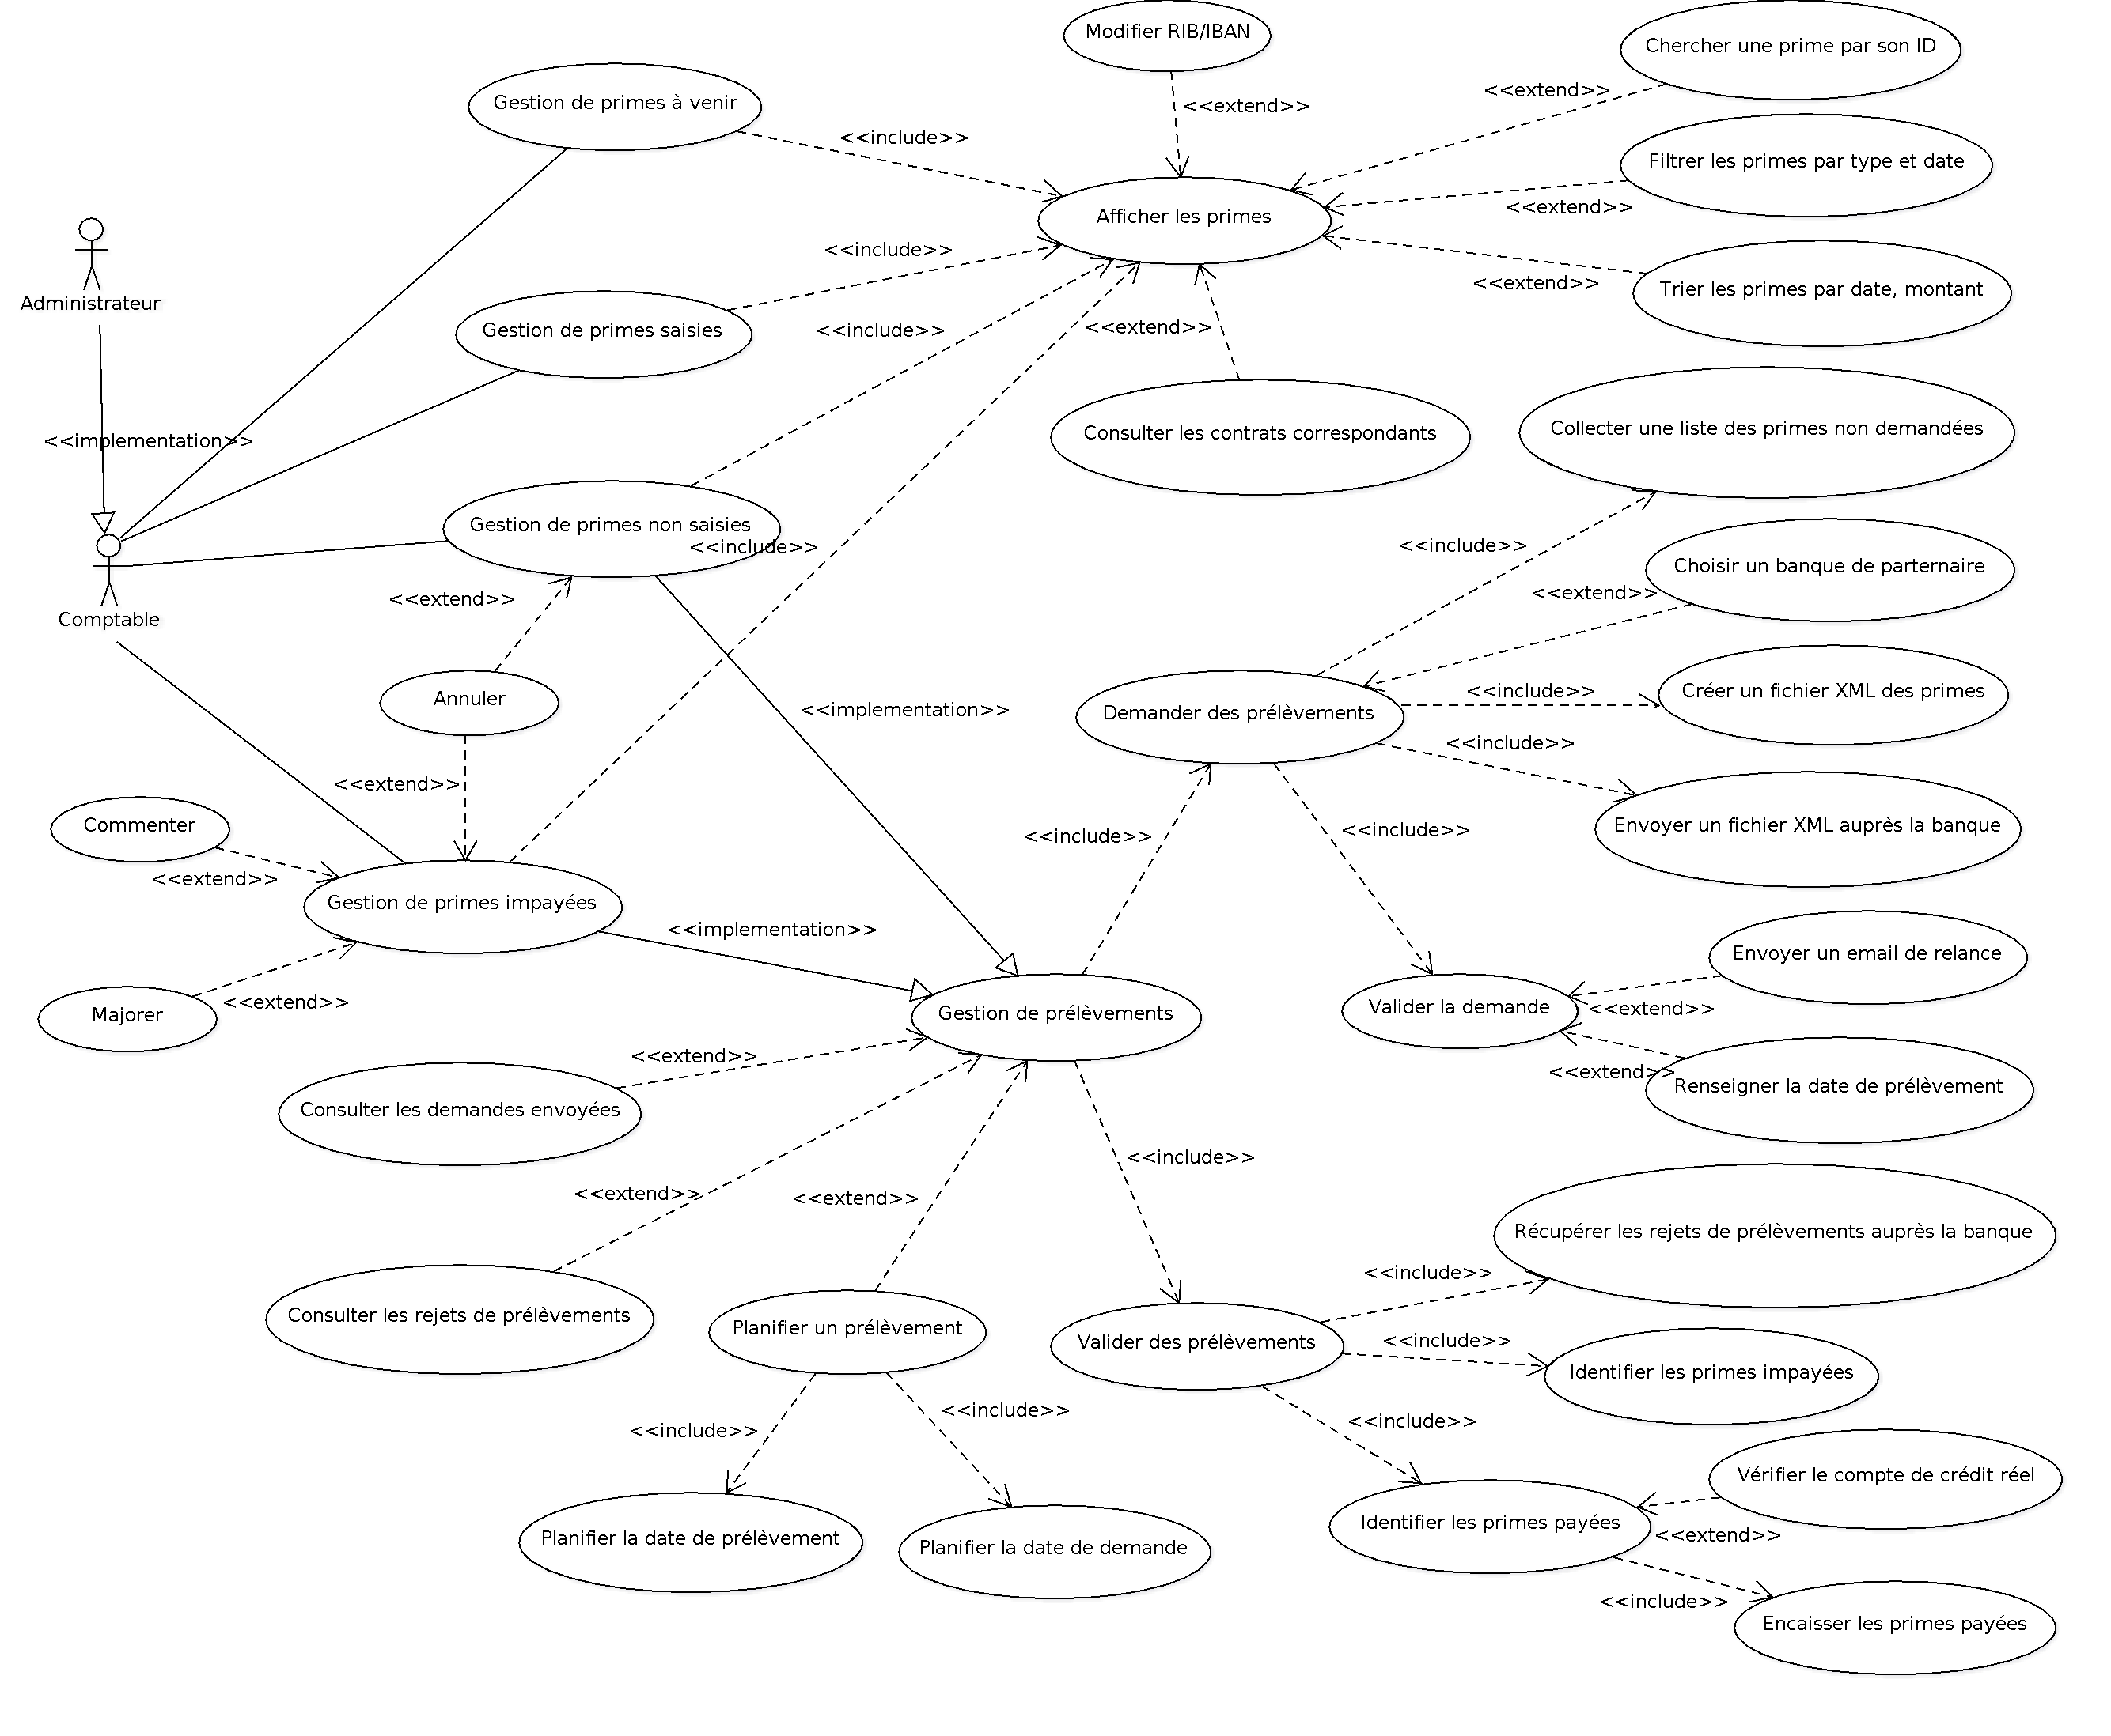
Fig 4.1. Les relations entre les cas d’utilisation

Notions conventionnelles :
Relation d’inclusion <<include>> : La relation d’inclusion sert à enrichir un cas d’utilisation par un autre cas d’utilisation. Cette enrichissement est réalisé par une inclusion impérative, il est donc systématique (ref. UML 2 - Use Case– ENI Edition).

Relation d’extension <<extend>> : Comme la relation d’inclusion, la relation enrichit un cas d’utilisation par un cas d’utilisation de sous-fonction. Cet enrichissement est analogue à celui de la relation d’inclusion mais il est optionnel (ref. UML 2 – Use Case – ENI Edition).

Relation de généralisation <<implementation>> : La relation Génération montre qu’un cas d’usage spécialisé correspond à une manière particulière d’atteindre les objectifs exprimés par un autre cas d’usage général. La flèche ouverte doit pointer vers le cas d’usage le plus général (ref : UML – Microsoft).

Dans le diagramme de Fig 4.1 un administrateur a tous les droit d’un comptable. Il y a donc une relation de héritage entre eux.
Le cas d’utilisation de la gestion de primes est le niveau de gestion le plus haut. Il est détaillé par quatre cas d’utilisations (i.e., quatre sous-gestions) : la gestion de primes à venir, la gestion de primes non saisies, la gestion de primes saisies et la gestion de primes impayées (voir leur définition dans la section précédente 2.5). Ces quatre gestions ont des actions communes et des actions spécifiques :
- Toutes les gestions ont impérativement un mécanisme d’affichage des primes à consulter. Ce mécanisme comprend certaines fonctionnalités facultatives. Elles sont un outil de recherche des primes et de recherche des contrats correspondants à consulter. Un utilisateur peut corriger les informations de RIB/IBAN d’une prime lorsqu’il constate une erreur à partir la liste des primes affichées.

- La gestion des primes impayées a des fonctionnalités spécifiques. Un utilisateur peut : supprimer une prime de la liste ; commenter une raison de son rejet ; majorer le frais de gestion. Ces cas d’utilisation sont optionnels. Par exemple, il n’est pas obligatoire de commenter ou d’annuler toutes les primes.

- Les cas d’utilisation de gestions de primes non saisies et de gestions de primes impayées sont les cas d’usage spécialisés qui correspondent à une manière particulière d’atteindre les objectifs exprimés par le cas d’usage générale de gestion de prélèvements. Autrement dit, les deux gestions (primes non saisies et primes impayées) sont déroulées par certaines procédures communes (i.e., la demande de prélèvements et la validation de prélèvements). Cependant, leur contraints temporelles et des actions de demande de prélèvements ne sont pas identiques à celles que l’on a expliqué dans la section 2.3.5.

- Le cas d’utilisation de la gestion de prélèvements inclut obligatoirement deux sous-cas d’utilisation : une demande de prélèvements et une validation de prélèvements. Pour une demande de prélèvements, l’utilisateur doit d’abord collecter une liste de primes à prélever. Puis, il sélectionne un banque de prélèvement depuis la liste des banques de partenaire. Il crée ensuite les deux fichiers XML (FRST et RCUP) à envoyer via l’interface de la banque. Lorsqu’il valide sa demande, il doit renseigner une date de demande et envoyer un mail aux clients pour le cas particulier de relancer les primes impayées (i.e., la gestion de primes impayées).

- La validation d’un prélèvement comprend trois actions : 1) un utilisateur récupère tout d’abord des résultats de prélèvements auprès la banque ; 2) il analyse les résultats pour identifier les primes impayées; 3) il vérifie là la fin du mois les primes payées ne sont pas trouvés dans les rejets de prélèvements de la banque. Pour plus certitude, une vérification facultative sur le compte de crédit réel est proposée.

- L’option « planification » d’une relance automatique de prélèvements impayés est facultative. Après avoir choisi une liste des prélèvements impayés, le comptable renseigne une date de relance automatique de la demande de prélèvements ainsi qu’une date de prélèvements. Le système gérera les traitements de la demande à la date de la demande prévue.

- Les demandes de prélèvement envoyées et les rejets de prélèvement retournés de la banque sont sauvegardés dans la base de données. Le comptable peut toujours les consulter de l’interface de la gestion de prélèvement.

Le diagramme de cas d’utilisation ci-dessus nous permet d’identifier les fonctionnalités du système à développer. Cependant, il ne nous donne pas un processus interactif, global ou partiel pour le système. De plus il n’exprime pas la dimension temporelle. Les descriptions manquantes seront remplies dans les diagrammes d’activités des sections suivantes.

4.2. Diagramme d’activités
Comme on a expliqué dans la section précédente, le diagramme des cas d’utilisation ne donne pas assez d’informations pour concevoir et implémenter le système. Dans cette section, on va modéliser les cas d’utilisation d’une façon interactive par des diagrammes d’activités.
En fait, le diagramme d’activité est une représentation proche de l’organigramme ; la description d’un cas d’utilisation par un diagramme d’activité correspond à sa traduction algorithmique.

4.2.1. Diagramme d’activités pour la gestion de prélèvement des primes non saisies
Le diagramme 4.2.1 illustre un processus interactif entre trois acteurs : 1) notre système à développer ; 2) l’utilisateur ; et 3) le système bancaire pour la gestion de prélèvements des primes non saisies.

Demande de prélèvement
Tout d’abord, un comptable se connecte au système et sélectionne l’onglet « Gestion des primes non saisies ». Si sa connexion se passe dans la période du 1er au 5ème du mois, il peut afficher la liste de toutes primes non saisies à prélever. Sinon, le système lui donne un message « Les informations des primes non saisies ne sont disponible que dans la période du 1er au 5ème du mois. Veuillez bien respecter les règles imposées par notre système, s’il vous plaît. ».

A l’affichage de la liste des primes, il doit choisir une liste totale ou partielle des primes à prélever. Le système lui propose un outil de recherche pour aider son choix. Il peut ne choisir qu’une liste de primes de type FRST et/ou de type RCUR. Il peut aussi ne choisir qu’une liste de primes dont la date de prélèvement est dans un mois précis, etc. Sinon, il peut trier les primes par montant pour choisir une liste de certaines primes. En cas de besoin, il peut consulter les informations du contrat d’une prime avant de la choisir.

Une fois qu’il coche toutes les primes choisies à prélever avec l’aide de l’interface du système, il valide sa demande en cliquant sur un bouton de validation.
La liste des primes cochées sont alors envoyées au système pour un premier traitement automatique. Le système exécute deux processus en même temps.
Premièrement, il change l’état des primes demandées, de non saisies à saisies en banque. Les primes demandées sont supprimées de la liste des primes non saisies et ajoutées à la liste des primes saisies.
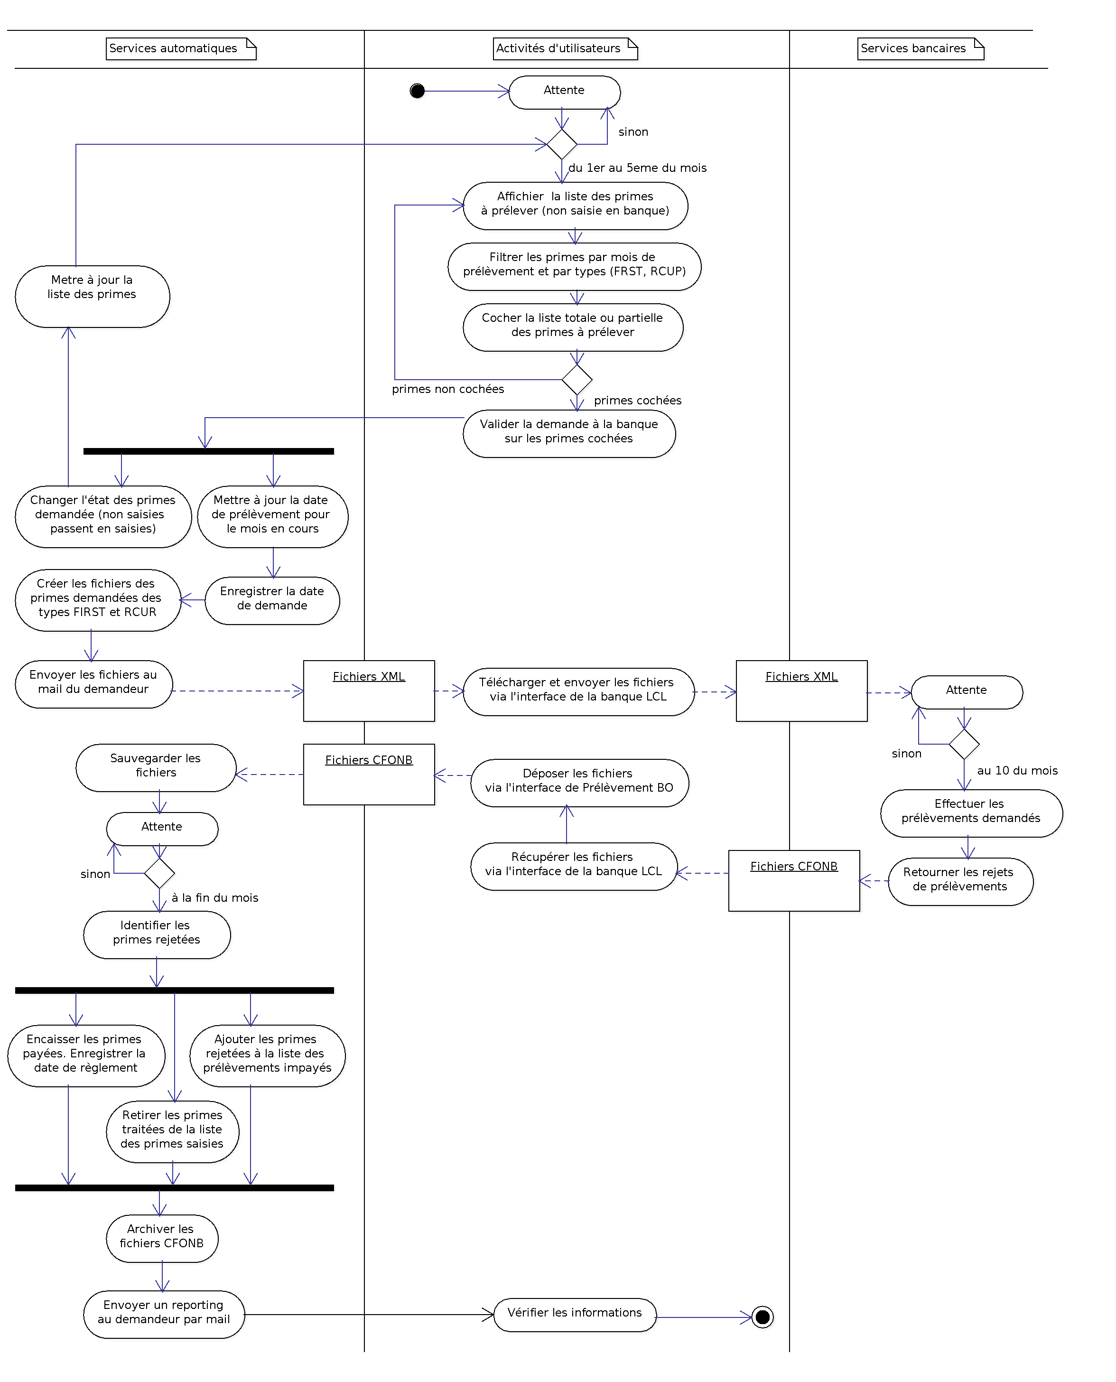
Fig. 4.2.1. Diagramme d’activités pour un prélèvement des primes non saisies

Deuxièmement, il fait tout d’abord enregistrer des dates de demande et prélèvement mises à jour. Ensuite, il crée deux fichiers XML selon un modèle de fichier donné de la banque LCL : un fichier contenant les primes du type FRST et l’autre fichier contenant les primes du type RCUR. Puis, les deux fichiers créés sont envoyés au comptable par email et sauvegardés dans le système. Désormais, il peut consulter toutes les demandes de prélèvement envoyées à la banque depuis la gestion de prélèvement.

Envoi de la demande auprès la banque
Lorsque le comptable reçoit le mail contenant les fichiers, il les télécharge et envoie via l’interface de la banque LCL.
A partir du 10ème jour du mois la banque effectue les prélèvements demandés et retourne les résultats au fur et à mesure.

Traitement des résultats de la demande
Le comptable se connecte au site de la banque pour récupérer tous les rejets des prélèvements sous format des fichiers CFONB. Il envoie ces fichiers à notre système via un bouton de télécharger disponible de l’interface de Prélèvement BO.

A son tour, le système sauvegarde les fichiers CFONB dans sa base de données. Il ne les traitera qu’à la fin du mois. Il y a des opérations précises du traitement des fichiers CFONB.
Le Comité français d’organisation et de normalisation bancaires ou CFONB est un standard du fichier contenant les informations de prélèvements dont le format est facile à lire par un système informatique (e.g., un fichier structurel avec les champs).

Tout d’abord, le système lis les fichiers CFONB pour identifier les primes impayées. Ces primes impayées sont alors envoyées à la liste des primes impayées. Les primes dont l’ID ne sont pas trouvés dans les fichiers CFONB sont considérées comme payées. Les primes payées sont encaissées.
Ensuite, le système change l’état de toutes primes demandées de saisies à payées ou à impayées éventuellement.
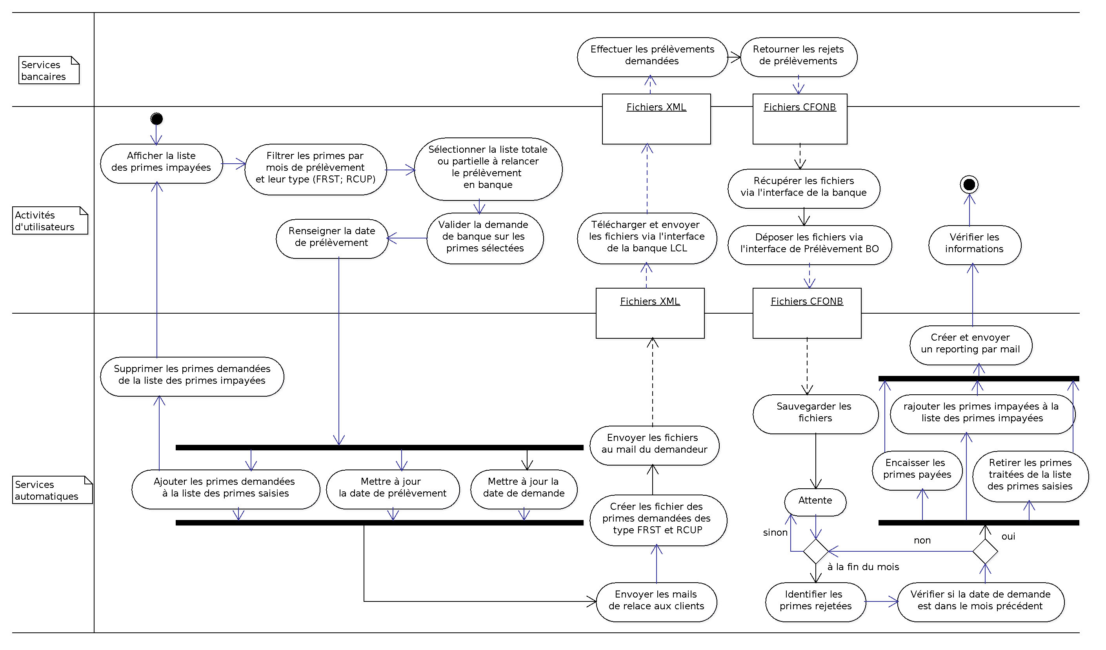
Fig. 4.2.2. Diagramme d’activités pour un prélèvement des primes impayées

Enfin, un rapport qui liste les primes payées et les primes impayés est créé et envoyé au demandeur par son email.
Finalement, le comptable vérifie les informations du traitement du système en cas de besoin.

4.2.2. Diagramme d’activités pour la gestion de prélèvement des primes impayées
Comme pour le diagramme d’activités de la gestion de prélèvement des primes non saisies, un comptable choisit tout d’abord une liste totale ou partielle des primes impayées à prélever. Cependant, il n’y a pas de contraints temporelles (i.e., la période du 1er au 5ème du mois) pour un relance des primes impayés. Le comptable choisit une liste des primes quand il a besoin.

Une fois qu’il les a choisi, il doit renseigner la date de prélèvement si elle est vide.
Ensuite, les processus automatique de créer les fichiers XML des primes du type FRST et du type RCUR sont les mêmes que ceux de la gestion des primes non saisies sauf une chose : le système change l’état des primes d’impayées à saisies.

Au niveau de traitement des retours de la banque, il y a aussi une différence entre la gestion des primes non saisies et la gestion des primes impayées. Les primes impayées qui sont relancées de la demande de prélèvement doivent attendre jusqu’à la fin du mois prochain pour leur validation d’encaissement. C'est-à-dire, une demande de prélèvement datée dans le mois actuel ne sera validée qu’à la fin du moi suivant. Le diagramme 4.2.2 présent en détail les flux de traitements.

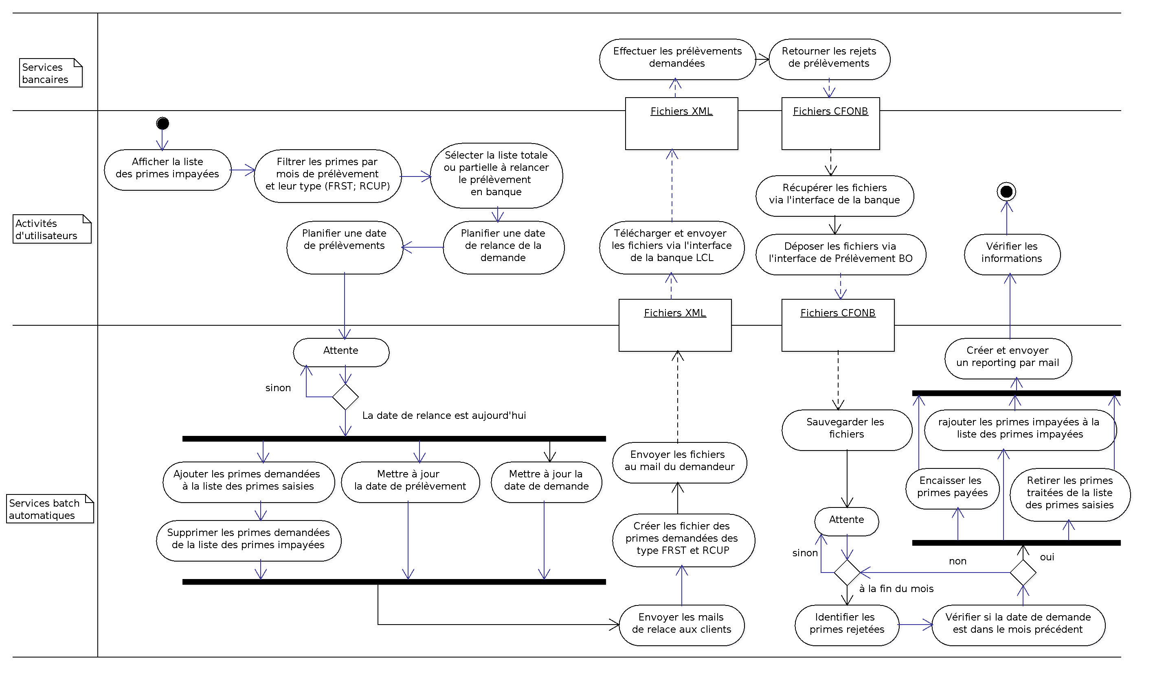
Fig. 4.2.3. Diagramme d’activités pour une relance automatique de prélèvements

4.2.3. Relance automatique de demande de prélèvements pour les primes impayées
Un comptable a une possibilité de planifier une relance automatique de demande de prélèvements impayés. Pour ce faire, il lui reste à renseigner une date de relance de demande à venir et une date de prélèvement postérieure la date de la demande.

Une fois la date de demande est atteinte, tout le processus de traitements d’une demande de prélèvements est lancé. Le comptable sera ensuite rappelé par un email envoyé par le système. Celle-ci est décrite en Fig 4.2.3.

Un batch qui tourne automatiquement tous les jours à 00 :00 est responsable de vérifier si la condition de relancer une demande de prélèvements.

- Spécification d’architecture
La spécification d’architecture décrit notre système informatique dans lequel la gestion sera implantée, son interaction avec les autres composants du système (e.g., la gestion de contrats, SGBD). Celle-ci décrit également l’organisation générale du système, sa subdivision en modules et en couches.

5.1. Architecture logicielle
Le système de gestion de prélèvements est une application Web nécessitant un serveur d’application JAVA (Apache TOMCAT par exemple), une base de données relationnelle (MySQL) ainsi qu’une base de données non relationnelles (MongoDB).
L’architecture est :
- OpenJDK 1.6.0 64 bits
- Apache TOMCAT 6.0
- MySQL 5.5.38
- MongoDb 2.8.0

5.2. Présentation générale
L’application de gestion de prélèvements est un module intégré dans le système de gestion des produits d’assurances locatives. Elle est une application Web basée sur Java 1.6.

Le système suit le modèle de développement MVC (Modèle, Vue, Contrôle).

Le Framework SPRING (en version 3.1.2) gère l’interface entre les requêtes clients (HTTP) et la partie « Contrôleur ». L’ensemble des JSP, JavaScript, JQuery, images, représente la partie « Vue ».

La partie « Modèle » soustraite la persistance des données est en partie sous-traité à la base de données.

L’interfaçage avec SGBD (i.e., MySql, MongoDB) utilise l’API standard JDBC et MongoDB’s GridFS respectivement.

Client
HTTP

Serveur d’application Java 1.6
SPRING
BO
Fig. 5.2. Architecture logicielle
Gestion de prélèvements
BD MySQL
HTTP
JDBC
BD Mongodb
GridFS

Comme décrit en Fig. 5.2 l’architecture logiciel permet à un utilisateur d’accéder à notre serveur via les navigateurs Web du protocole HTTP (Firefox, IE, Chrome,…).

5.3. Présentation des couches logicielles
Le découpage en couche garantit pleinement la séparation des rôles au sein des différentes classes Java de l’application.

Couche INTERFACE : La partie INTERFACE est basée sur la technologie JSP pour générer dynamiquement des pages HTML. L’ensemble des pages ainsi générées respecte une cohérence graphique garantie par des feuilles de style CSS. Une répartition en « carreaux » des pages à générer permet de produire dynamiquement des pages en fusionnant des fichiers JSP différents. Ainsi, par exemple, le bandeau de menu est un carreau unique instancié à partir de chaque page. Une modification de ce carreau se propagera donc dans l’ensemble des pages.

Couche SPRING : SPRING permet d’associer une méthode dans une classe Java de type « Contrôle » à une ou un ensemble d’URL grâce à la création de patterns. Chaque URL a pour but de lancer l’exécution des tâches demandées par l’utilisateur puis d’instancier l’élément de la couche INTERFACE souhaité pour donner accès au résultat de la demande. La couche Contrôle ne fait que servir de plateforme de répartition et n’exécute aucune commande.

Couche SERVICE : La couche SERVICE a pour vocation de proposer des actions macroscopiques à la couche supérieure (SPRING). Ainsi, on trouvera l’import d’un fichier XML/CFONB, l’une recherche, … La couche SERVICE est directement appelée par la couche SPRING.

Couche DAO (Data Access Objet) : La couche DAO développe les méthodes de bas niveau : Lecture dans une table, écriture d’un enregistrement, … La couche DAO propose à la couche SERVICE un ensemble de fonctions basiques pour le développement des fonctions complexes.

L’application est donc découpée en couche comme décrit en Fig. 5.3.

Fig. 5.3. Découpage de l’application
Client
HTTP
Couche
SPRING
Base de données
Couche
Interface
Couche
DAO
Couche
SERVICE

Lien entre les couches (Beans) : Les différentes couches utilisent des objets de type JavaBean pour dialoguer. Une classe JavaBean se conforme à un standard dont toutes les propriétés sont privées et accédées par les méthodes getters/setters. Une Bean a une constructeur publique non arguments et implémente éventuellement l’interface Serializable.
Ces Beans sont échangé comme argument ou comme résultat des différentes méthodes. Ainsi, une demande de recherche conduite à une action SPRING via Contrôle qui demande l’exécution d’une recherche au niveau SERVICE. Le SERVICE soustraite la recherche dans la base de données à la couche DAO. Le DAO lance une requête en base via JDBC/GridFS (un accès à MySQL et/ou MongoDB) pour créer une liste de Beans de résultats. Cette liste est retournée à la couche SERVICE puis SPRING. Fort de ce résultat, l’action lance l’exécution des JSPs de la couche INTERFACE qui produisent le tableau de résultat sur la base des données présente dans la liste.

Dans les sections suivantes, nous présentons la conception de chaque couche tour à tour ainsi que la conception des entités de Beans et de la base de données.

- Conception
Il s’agira ici de spécifier une implémentation du système à développer. Le but est d’atteindre un système qui, à la fois, se conforme à l’architecture logicielle choisie et répond aux besoins et exigences de l’utilisateur.

6.1. Couche INTERFACE
Nous visons ici une interface sur laquelle les cas d’interaction entre le système et un utilisateur sont présentés. Ceux-ci entraînent les procédures et les algorithmes principaux de traitements des données.
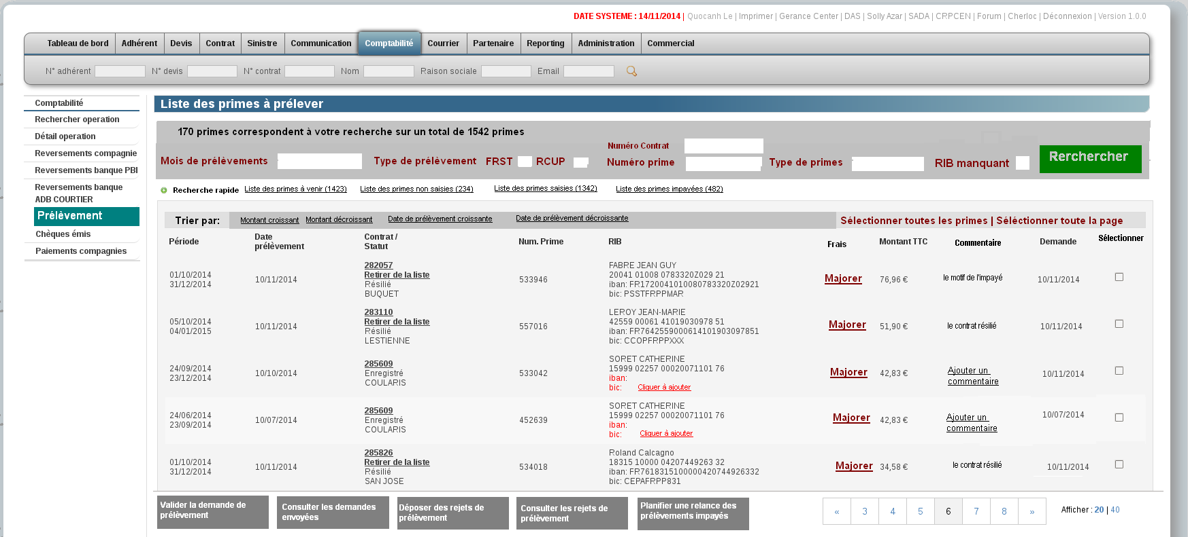
Fig. 6.1.1. L’interface de la gestion des primes à prélever

Comme expliqué dans la section 5.3, l’interface de la gestion des primes à prélever est générée par une fusion des fichiers JSP différents. Le bandeau de menu est un carreau commun pour toutes les interfaces du système BO dont le prélèvement est un module.

L’interface du prélèvement est divisée en deux parties indépendantes, une partie pour la recherche des primes et une autre partie pour le traitement des primes à prélever.

Outil de recherche : Il y a deux manières de faire une recherche. Elles sont une recherche rapide et une recherche avancée.
- La recherche avancée est une exécution d’une combinaison de 5 critères de recherche listés dans la table suivante. Par exemple, le comptable a besoin d’afficher les primes impayées de type FRST du mois de septembre 2013. Après avoir choisi les critères, elle appuie sur le bouton « Rechercher » afin de valider la recherche. L’effet de la recherche est une liste des primes affichées sur la partie de l’affichage au dessous de celle-ci.
No | Description de critère | Contrôle de critère
1 | un mois de prélèvements (janvier 2013, juillet 2014, …) | Une liste déroulante
2 | un type de prélèvement (FRST ou RCUP) | Un bouton radio
3 | le numéro d’une prime (428254, …) | Un champ numérique de saisie
4 | un type de primes (à venir, non saisies, saisies et impayées) | Une liste déroulante
5 | les primes dont le RIB est manquant | Une case à cocher

- La recherche rapide par un seul clique correspond à la recherche des primes d’un de 4 types : les primes à venir, les primes non saisies, les primes saisies et les primes impayés. Le nombre des primes de chaque liste des primes est toujours affiché même avant de faire la recherche. Par exemple « Liste des primes à venir (1423) ». Cette fonctionnalité a pour but de accélérer le travail d’un comptable. Au contraire de la recherche avancé, il n’y a qu’un seul critère de recherche de l’exécution de la recherche rapide.

Traitement de primes : c’est la zone qui nous permet de faire certaines actions sur une ou des primes parmi la liste des primes retournées de l’outil de la recherche. Nous abordons ici deux aspects de travail avec les primes : l’affichage de primes et l’opération de primes.

En ce qui concerne l’affichage des primes, il y a 8 informations affichées pour une prime de la liste. Elles sont la période de l’échéance, la date de prélèvement, le numéro et le statut du contrat, le numéro de la prime, les informations du RIB du compte débiteur, le frais de relance éventuel, le montant TTC, le commentaire, la date de demande de prélèvement.
- L’option « Majorer » du frais de relance et le commentaire ne sont visibles pour la liste des primes impayées.
- L’option « Retirer de la liste » n’est disponible pour les primes dont le contrat est résilié sauf les primes saisies en banque.
- L’option « Retirer de la liste » n’est disponible pour les primes dont le contrat est résilié sauf les primes saisies en banque.
- L’option «Cliquer à ajouter » du RIB n’est disponible pour les primes dont le RIB est manquant.
Par défaut, il n’y a pas de tri des primes. Cependant, le comptable peut les trier par un de quatre critères : montant croissant, montant décroissant, date de prélèvement croissant, date de prélèvement décroissant.

En raison de grand nombre des primes à prélever, il ne faut pas les afficher toutes sur une seule page comme celles du système existant. Nous pouvons désormais afficher les primes sur plusieurs pages (20 ou 40 primes sur une page). Un navigateur nous permet de consulter toutes les pages des primes.

Il y a trois façons de sélection de primes à opérer : 1) toutes les primes retournées de l’outil de recherche sont sélectionnées par un seul clique ; 2) toutes les primes de la page actuelle sont sélectionnées par un seul clique; 3) une liste des primes est choisie en cochant certaines primes de pages différentes. Une fois que le comptable clique sur le navigateur pour consulter une autre page, l’état de sélection des primes sur la page actuelle est enregistré en utilisant des cookies.

Après avoir sélectionné une liste des primes, nous avons 2 possibilités d’opération à faire sur ces primes.
- Demander un prélèvement sur les primes choisies en cliquant sur le bouton « Valider la demande de prélèvement ». Alors, si la date de prélèvement n’est pas renseignée ou est passée, nous sommes demandés à renseigner cette date.
- Planifier une relance de prélèvement pour les primes impayées en cliquant sur le bouton « Planifier une relance des impayés ». Une fois que celui-ci est cliqué, une petite fenêtre est affichée pour renseigner la date de prélèvement et la date de demande. Ce bouton n’est disponible pour les primes impayées.

6.1.2. Gestion de demandes de prélèvement
Une fois une demande de prélèvement est générée, elle pourrait être annulée à cause d’une erreur personnelle ou une panne de la banque, etc. Sinon, la demande est sauvegardée dans la base de donnée (i.e, MongoDB) et l’utilisateur peut consulter toutes les demandes créées via une interface en Fig. 6.1.2.
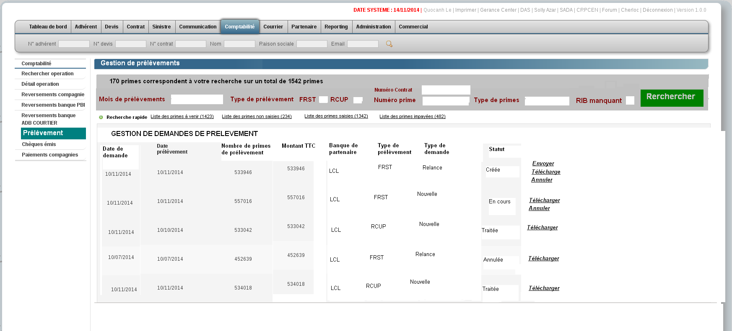
6.1.2. Interface de la gestion de demandes de prélèvement

A l’affichage de la liste des demandes de prélèvements, le comptable peut consulter certaines informations de chaque demande telles que la date de demande, la date de prélèvement, le nombre de primes à prélever dans la demande, le montant total, le nom de la banque de partenaire, le type de prélèvement (FRST ou RCUR), le type de demande (c’est une relance des impayés ou c’est la première fois demande des primes), l’état de la demande.

Il y a 4 états susceptibles pour une demande de prélèvement:
Demandes créées : Ce sont les demandes de prélèvement qui ont été créé après les validations de demande de prélèvement auprès l’utilisateur. Ces demandes sont en attente d’être envoyées à la banque de partenaire.

Demandes en cours : Ce sont les demandes de prélèvement qui sont envoyées à la banque de partenaire. Elles sont en cours d’être traité par la banque.

Demandes traitée : Ce sont les demandes de prélèvement qui ont été traité par la banque. Nous avons déjà les retours de la banque pour ces demandes (i.e., à la fin du mois de la demande).

Demandes annulées : Ce sont les demandes de prélèvement qui ont été annulées par l’utilisateur.

L’interface de la gestion de demandes de prélèvements nous permet d’identifier l’état de chaque demande ainsi qu’une traçabilité d’historique de toutes les demandes créées.

Après avoir déposé une demande de prélèvement auprès la banque de partenaire, le comptable doit valider cette envoie par une clique sur « Envoyer ». La demande devient alors « en cours » de traitement. Dans le cas d’une relance de demande des prélèvements impayés, cette clique lance aussi un processus d’envoi des mails et des courriers aux clients.
En cas d’annuler une demande, le système doit restaurer les informations des primes comme avant de faire la demande (i.e., état des primes restaurée, date de demande nettoyée, etc).
Le comptable peut toujours télécharger les fichiers XML de demandes de prélèvement à consulter.
La transition d’état des demandes en cours aux demandes traitées est automatiquement fait par le système à la fin du mois de demande.

6.1.3. Gestion de rejets de prélèvement
Dès que le comptable reçoit des fichiers CFONB de rejets de prélèvement retournés de la banque de partenaire, il peut cliquer sur le bouton «Déposer les rejets de prélèvement « de l’interface principale de la gestion de prélèvement (Fig. 6.1.1) pour les envoyer vers le système. La validation d’encaissent est fait par la suite automatiquement par le système à la fin du mois.
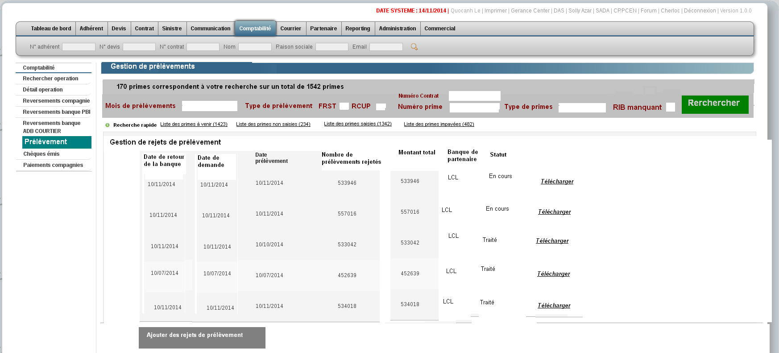
6.1.3. Gestion de rejets de prélèvement

Il peut aussi déposer les rejets de prélèvement via l’interface de la gestion de rejets de prélèvement (Fig. 6.1.3). Cette interface est affichée lorsque le comptable clique sur le bouton « Consulter les rejets de prélèvement » de l’interface principale de gestion de prélèvement.

A l’affichage de la liste des rejets de prélèvement, le comptable peut consulter certaines informations d’un fichier de rejets telles que la date de retour de la banque, la date de demande, la date de prélèvement, le nombre des prélèvements rejetés dans le fichier, le montant total des prélèvements rejetés, le nom de la banque de partenaire, l’état de traitement.

Les rejets de prélèvement qui ne sont pas traités ont l’état « en cours ». Sinon, ils ont l’état « traité ». Systématiquement, tous les rejets « en cours » doivent être traités à la fin du mois.

A tout moment, le comptable peut télécharger les fichiers de rejets de prélèvement sauvegardés à consulter.

6.1.4. Conception des interfaces en JSP
Les trois interfaces décrites dans les sections précédentes sont développées en JSP avec l’aide des taglibs disponibles de Spring. Un taglib est un librairie de tags permet de définir des tags JSP afin d’effectuer des actions précises. Les pages JSP n’en deviennent que plus claires car cela limite l’utilisation de scriptlets Java. Ci-desous est la liste des librairies de tags utilisés dans notre système :
<%@ taglib uri= » http://www.springframework.org/tags » prefix= « spring »%
- <spring :message> : Afficher un message prédéfini dans le fichier *.properties

<%@ taglib prefix= »form » uri= »http://www.springframework.org/tags/form »%>
- <form :form>
- <form :input>
- <form :select>
- <form :checkbox>

6.2. Couche SPRING
La couche SPRING permet d’une communication entre l’utilisateur et les fonctions du système. Autrement dit, elle reçoit et traite les requêtes de l’utilisateur comme décrit en Fig. 6.2.
Requête

Web
Dispatcher
Servlet
Contrôleur
Service
Requête

Requête

Réponse

Réponse

Réponse

6.2.1. Une vue de la couche SPRING

Le client envoie une requête http à notre serveur Web (i.e. Apache Tomcat 6). Cette requête entrante est interceptée par le Dispatcher Servlet (i.e., un contrôleur frontal) qui tente alors de faire le mapping. En fonction des règles définies, le Dispatcher Servlet envoie la requête au contrôleur approprié. Le contrôleur traite la demande et retourne le modèle et la vue (sous forme d’une instance d’objet ModelAndView) au contrôleur frontal (ie, Dispatcher Servlet). Le contrôleur résout finalement la vue, dans notre cas une page JSP. La vue sélectionnée est enfin rendue envoyé au client.

Le contrôleur de façade se configue depuis le fichier web.xml, le point d’entrée est une servlet Dispatcher Servlet qui implémente une HttpServlet classique.

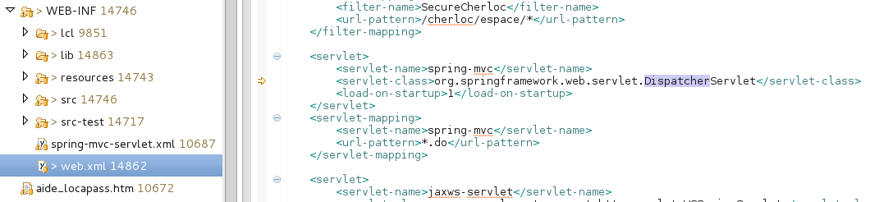
6.2.2. Configuration du servlet Dispatcher Servlet

Fig. 6.2.2 présente une configuration de Dispatcher Servlet dans notre système. La balise <servlet-mapping> définit un pattern pour que le DispatcherServlet puisse mapper les adresses URL (ici, toutes les adresses finissants par .do) vers le bon contrôleur frontal.
On retrouve aussi notre servlet DispatcherServlet dont le contenu de la balise <servlet-name> sera utilisé comme préfixe pour rechercher un fichier de configuration [servlet-name]-servlet.xml (ici spring-mvc-servlet.xml) à placer dans le répertoire WEB-INF du projet, ce fichier permet de configurer les beans du contrôleur.

A partir de la configuration web.xml et de la description de la couche INTERFACE, nous définissons une liste des requêtes susceptibles d’un utilisateur et la liste des adresses URL mappées respectivement dans la table suivante :

No | Requête (méthode http) | URL mappé | Classe Java Contrôleur
REQUETES DE RECHERCHE
1 | Recherche avancée (GET) | ../prelevement/rechercher.do ?paramètres | RecherchePrimeController
2 | Recherche rapide (GET) | ../prelevement/rechercher.do ?paramètres | Idem
3 | Cliquer sur le navigateur des pages (GET) | ../prelevement/affichage.do ?params | Idem
4 | Trier les primes (GET) | ../prelevement/trier.do ?paramètres | Idem
5 | Afficher 20 (ou 40) primes sur page (GET) | ../prelevement/affichage.do ?params | Idem
REQUETES DE CONTRAT
1 | Ajouter IBAN/BIC (GET/POST) | ../contrat/modifier-rib-contrat.do ?params | ContratController
2 | Consulter un contrat (GET) | ../contrat/detail.do ?params | ContratController
REQUETES DE PRIME
1 | Ajouter un commentaire (POST) | ../prelevement/ajouter-commentaire.do ?.. | PrimeController
2 | Retirer une prime de la liste (POST) | ../prelevement/retirer-contrat-liste.do ?pa.. | Idem
3 | Majorer une prime (POST) | ../prelevement/majorer-prime.do ?params | Idem
REQUETES DE GESTION DE PRELEVEMENT
1 | Valider la demande de prélèvement (POST) | ../prelevement/demander-prelèvement.do ?.. | PrelevementController
2 | Déposer les rejets de prélèvement (POST) | ../prelevement/deposer-rejets.do ?params | Idem
3 | Planifier une relance des impayées (POST) | ../prelevement/planifier-relance.do ?params | Idem
4 | Consulter les demandes envoyées | ../prelevement/consulter-demandes.do | Idem
5 | Consulter les rejets de prélèvement | ../prelevement/consulter-rejets.do | Idem
REQUETES DE GESTION DE DEMANDES DE PRELEVEMENT
1 | Valider l’envoi de la demande | ../prelevement/envoyer-demande.do | Idem
2 | Télécharger le fichier de la demande | ../prelevement/telecharger-demande.do | Idem
3 | Annuler la demande | ../prelevement/annuler-demande.do
REQUETES DE GESTION DE REJETS DE PRELEVEMENT
1 | Ajouter des rejets de prélèvement | ../prelevement/deposer-rejets.do | Idem
2 | Télécharger le fichier de rejets | ../prelevement/telecharger-rejets.do | Idem

Les chemins URL doivent commencer par /bo/espace/comptabilite/prelevement/ pour que SPRING les reconnaisse. Désormais, chaque chemin est associé à un Contrôleur et une Vue.

Parmi les méthodes de communication client-serveur du protocole http (e.g., GET, HEAD, POST, TRACE, PUT,…) nous utilisons principalement deux méthodes de requête :
- GET : c’est la méthode pour demander une ressource. Une requête GET est sans effet sur la ressource, il doit être possible de répéter la requête sans effet.
- POST : C’est la méthode pour transmettre des données en vue d’un traitement à une ressource, par exemple les informations remplies depuis un formulaire HTML.
Les requêtes du client sont divisées en 5 catégories : les requêtes concernant une recherche de primes, les requêtes concernant le contrat d’une prime, les requêtes concernant une modification d’une prime, les requêtes concernant un prélèvement de primes et les requêtes de consultation. Nous avons donc conçu 4 classes de contrôle de requêtes qui sont indépendants les unes des autres dans la couche de Contrôleur (voir la table ci-dessus). Elles sont :

RecherchePrimeController : Cette classe s’occupe de trois tâches. Première, elle retourne une liste des primes filtrées par certains critères donnés. Deuxièmement, elle tri la liste des primes selon un critère précis. Troisièmement, elle coupe la liste des primes affichées en plusieurs pages d’après le contrôle d’un navigateur.

ContratController : Cette class existe déjà dans BO. Nous pouvons l’utiliser sans développement.

PrimeController : Elle a pour but de modifier/ajouter certaines informations d’une prime (commentaire, état et frais).

PrelevementController : Il y a deux parties dans cette classe. Dans une partie, elle préciser les services de gestion de prélèvement (ces services sont présentés en détail dans les sections par la suite). Dans autre partie, elle aide à consulter des informations de la gestion de prélèvement (i.e., consulter et/ou télécharger les demandes et les rejets de prélèvements).

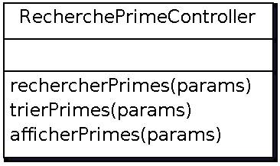
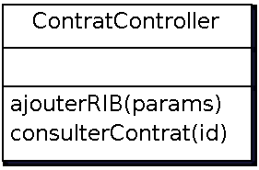
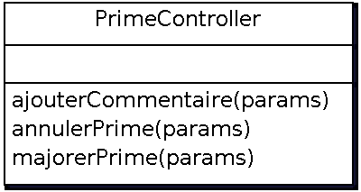
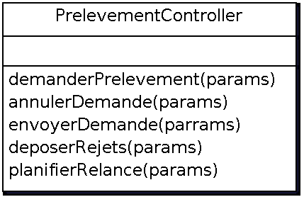
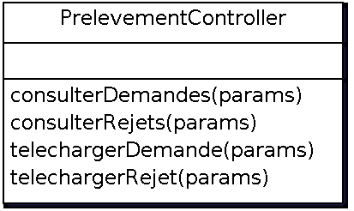
Liste des primes trouvées
RIB modifié/Contrat
Requêtes
Requêtes
Requêtes
Prime modifiée
Requêtes
Liste des primes modifiées
Requêtes
Les informations consultées
6.2.3. Les classes de Contrôleur de la couche SPRING

En fait, un contrôleur ne traite pas directement une requête de l’utilisateur. Il délègue le traitement de la requête à un objet ou des objets de service. Nous allons détailler chaque objet de service dans la section suivante.

6.3. Couche SERVICE
La couche SERVICE comprend plusieurs services. Chaque service est une entité de traitement. Celui-ci a deux rôles principaux : 1) servir à traiter les opérations du métier (i.e., répondre à tous les cas d’utilisation) ; 2) implémenter les règles liées à données.

Grâce à cette couche, les sources de données sont séparées de leur traitement. Cela permet un système dynamique de l’information. Les différents services peuvent communiquer entre eux pour transformer et combiner l’information provenant de différentes sources.

Il existe des caractéristiques qu’un service doit respecter :
- Granularité : Il est important de s’assurer de la granularité du service. Cela veut dire qu’il faut grouper les actions effectuées sur une entité donnée par service. Si l’on reprend l’exemple de notre entité Prime, on devrait placer toutes les activités liées à elle dans PrimeService. Ce dernier va donc gérer de telles opérations que la gestion des primes (e.g., modifier l’état de la prime, ajouter un commentaire sur une prime, etc). Chaque méthode dans la couche Service doit représenter soit un cas d’utilisation, soit une unité transactionnelle. En résumé, les opérations proposées par un service encapsulent plusieurs fonctions et opèrent sur périmètre de données.
- Interface : Un service peut implémenter plusieurs interfaces, et aussi plusieurs services peuvent implémenter une interface commune.
- Instance unique : A la différence des composants qui sont instanciés à la demande et peuvent avoir plusieurs instances en même temps, un service est unique. Il correspond au design pattern Singleton.
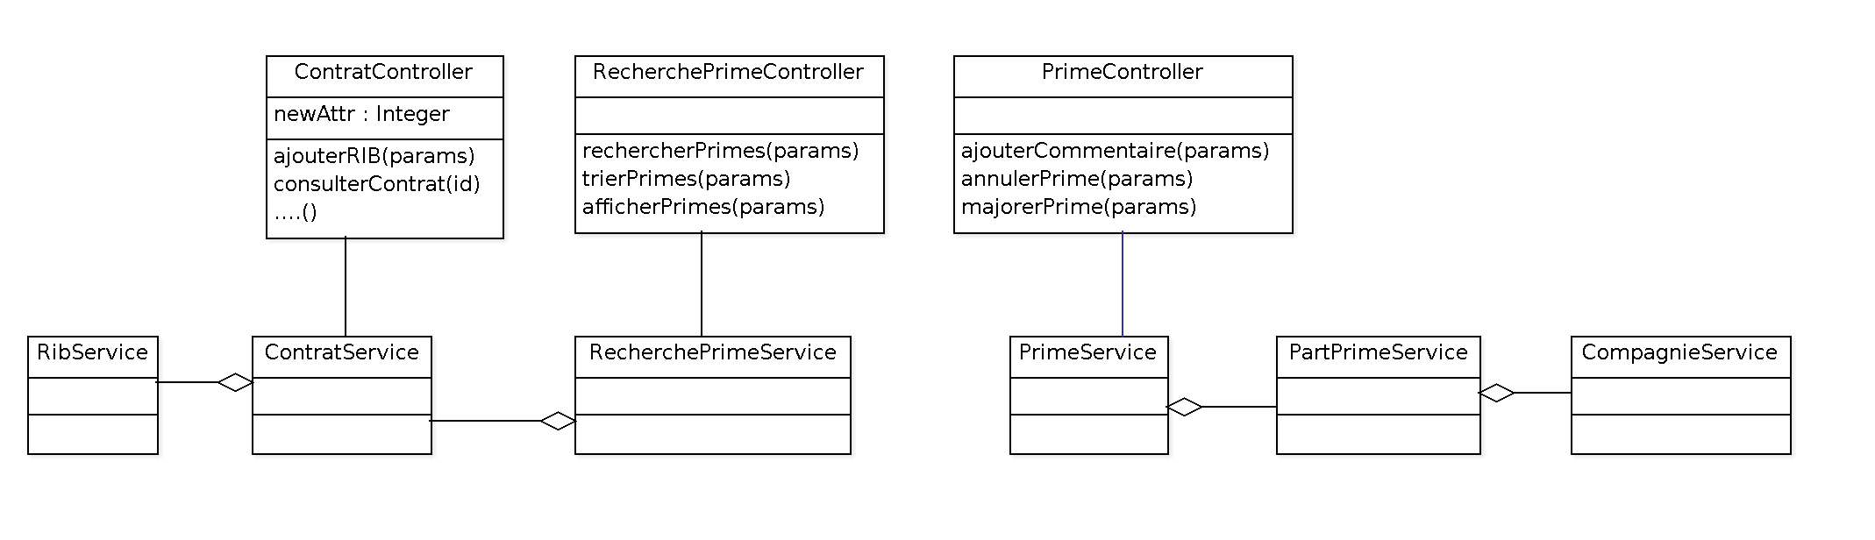

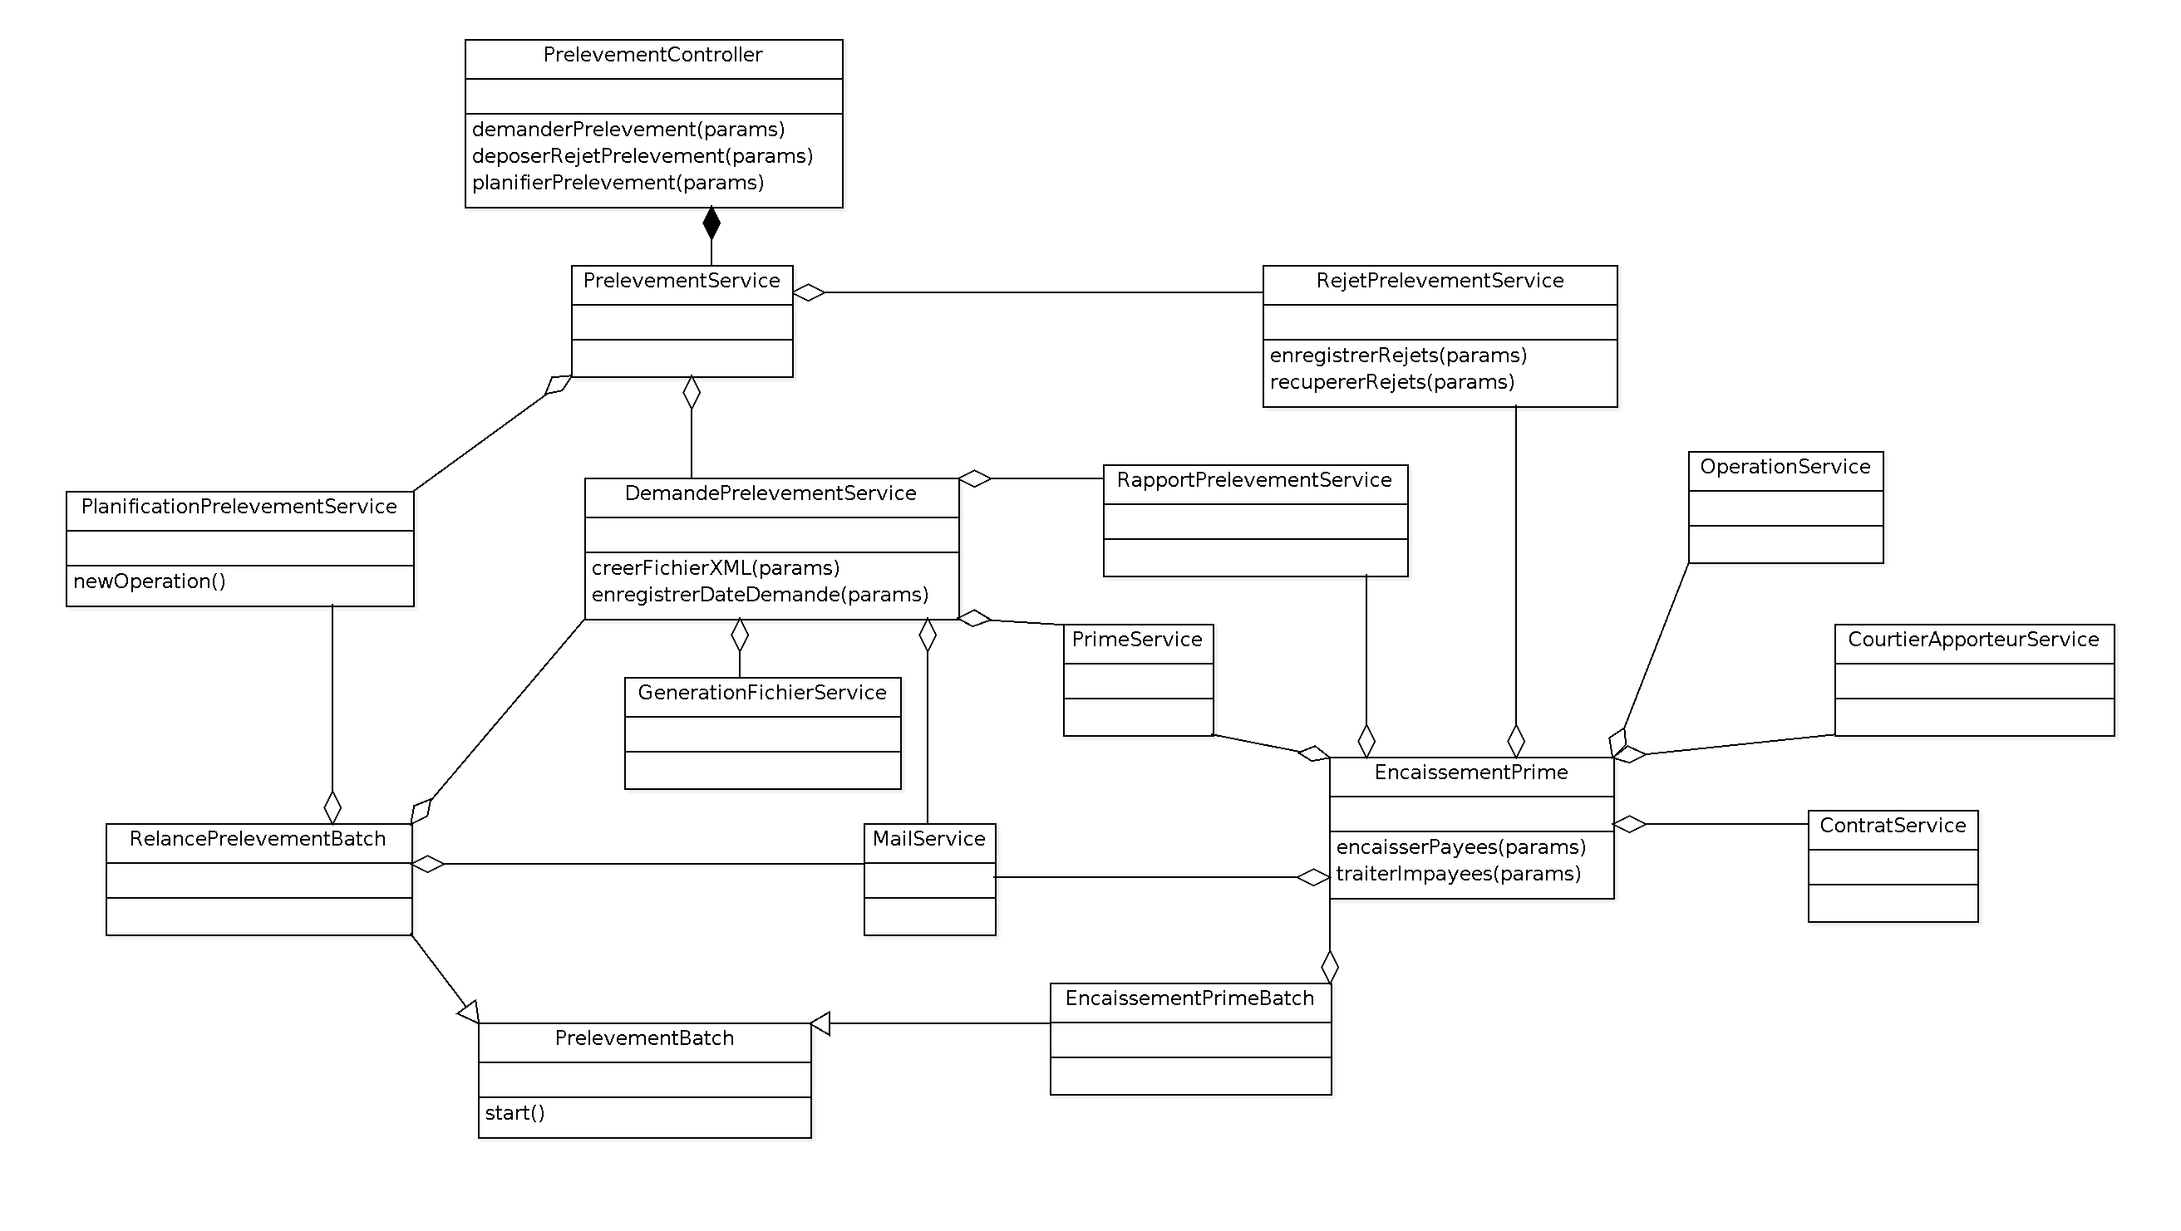

Il est important de bien

Le service de demande de prélèvement prend en charge à la fois les demandes directes de l’utilisateur, et les sollicitations de batch de demandes automatiques à une date fixée.

6.4. Couche DAO
Nous visons à utiliser JDBC (Java DataBase Connectivity) pour envoyer des requêtes sous forme de phrases d’interrogation et récupérer le résultat. JDBC est une interface de programmation qui permet aux applications Java d’accéder par le biais d’une interface commune à des sources de données pour lesquelles il existe des pilotes JDBC (i.e., MySQL, Oracle, DB2, etc). Nous utilisons ici une base de données MySQL dont le modèle est décrit en détail dans Section 6.6.

Accès aux données : La méthode d’accès aux données est basée sur la mise à disposition par le serveur d’application d’une ressource nommée. Cette ressource correspond à un pool de connexions défini dans le paramétrage du serveur d’application. La création et la fermeture des connexions dans l’application correspondent en fait à des réservations et des libérations d’éléments dans le pool de connexions mis à disposition.
Le serveur d’application a la charge de maintenir les connexions ouvertes. C’est lui qui juge du besoin d’ouvrir ou de fermer des connexions en fonction de l’état du pool (nombre de connexions ouvertes non réservées par l’application).

6.5. BEANS
La
6.6. Les modèles de la base de données
Nous visons deux modèles de gestion de données du système : 1) le modèle relationnel de la base de données MySQL pour travailler avec les modèles d’unités de métier et 2) le modèle non relationnel de la base de données MongoDB pour travailler avec un volume massif des documents divers.

6.6.1. Base de données relationnelles MySQL
Le modèle relationnel de la base de données est décrit en Fig. 6.6.1. Les données concernant la gestion de prélèvement des primes sont enregistrées dans les tables à deux dimensions (lignes et colonnes). La plupart des tables ont été déjà créés pour le système actuel. Nous ne présentons ici que les nouveaux conçus pour la nouvelle gestion de prélèvement comme suit :

DEMANDE_PRELEVEMENT : Cette table sauvegarde toutes les demandes de prélèvement.
Champ | Description
Id | Identification unique
Created_date | La date de création
Type_demande | C’est une relance des impayés ou la première demande de prélèvement
Type_prelevement | FRST ou RCUP
Statut | Créé, En cours, traitée, annulée
Id_banque_ia | Compte bancaire d’InterAssurance
Id_fichier | ID du fichier XML sauvegardé dans la base de données MongoDB

DEMANDE_PRELEVEMENT_PRIME : La table est une correspondance entre la table de demandes de prélèvement et la table de primes.
Champ | Description

LOC_BANQUE_IA : En cas de changer la banque de partenaire ou d’utiliser plusieurs banques de partenaire, ce tableau sauvegarde toutes les banques de partenaire du passé et de la présence. Il permet de suivre un traçabilité d’historique lié à la banque d’une demande de prélèvement.
Champ | Description | Type
Id | Identification unique
Raison_sociale | Nom de la banque
Id_rib | Référence à un objet RIB

REJETS_PRELEVEMENT : Cette table sauvegarde les informations des fichiers de résultats de prélèvement en banque.
Champ | Description
Id | identification unique
Date_retour | C’est la date où le compte envoie le fichier des rejets au système
Id_banque_ia | Compte bancaire d’InterAssurances
Statut | Encours, Traité
Id_fichier | ID du fichier CFONB sauvegardé dans la base de données MongoDB
Montant_commission | Le montant de commission a été payé à la banque de partenaire

REJET_PRELEVEMENT : Cette table conserve des informations de chaque rejet de prélèvement.
Champ | Description
Id | Identification unique
Id_rejets | Référence au fichier CFONB des rejets de prélèvement
Date_reglement | Date de réglément de prélèvement
Id_motif_rejet | Référence à un motif de rejet
Type_prelevement | FRST ou RCUP
Montant | Le montant de prélèvement
Id_prime | Référence à une prime correspondante

LOC_MOTIF : à définir
Champ | Description
Id | Identification unique
Code_cfonb | Des codes motifs normés CFONB restitués sur 2 caractères
Code_iso | Des codes motifs ISO 20022 restituées sur 4 caractères
Message | Des motifs en texte de rejet de prélèvement

LOC_PRIME : à définir
Champ | Description
Etat | à venir, non saisie, saisie, impayée, annulée, payée
Id_demande_prelevement | Référence à une demande de prélèvement
Commentaire | Commentaire volontaire du motif d’impayé par comptable
Date_prelevement | Date de prélèvement en banque

Il s’agit ici un schéma de données qui minimise la redondance, et maximiser la cohérence de la base de données lors de manipulation autre que la consultation. Nous avons donc les liens entre les objets de données comme suit :
- DEMANDE_PRELEVEMENT-LOC_PRIME : Une demande de prélèvement contient plusieurs primes à prélever. Plus précis, il y au moins une prime dans une demande de prélèvement. Une prime peut être trouvée dans plusieurs demandes. Par contre, il n’est pas obligatoire qu’une prime appartienne à une demande.

- LOC_BANQUE_IA-DEMANDE_PRELEVEMENT : Chaque demande de prélèvement doit indiquer les informations du compte de crédit dont la banque de partenaire d’InterAssurances (e.g., LCL). Une banque peut être indiquée dans plusieurs demandes de prélèvement.

- LOC_BANQUE-REJETS_PRELEVEMENT : Idem, chaque retour de rejets de prélèvement appartienne à une banque concrète. Une banque peut être indiquée dans plusieurs retours de rejets de prélèvement différents.

- LOC_BANQUE_IA-LOC-RIB : Un compte bancaire d’InterAssurance doit avoir toutes les informations bancaires telles que RIB, BIC, … Cependant, un objet de RIB peut appartenir à un client d’IA. Il n’est donc pas lié à un compte bancaire d’IA.

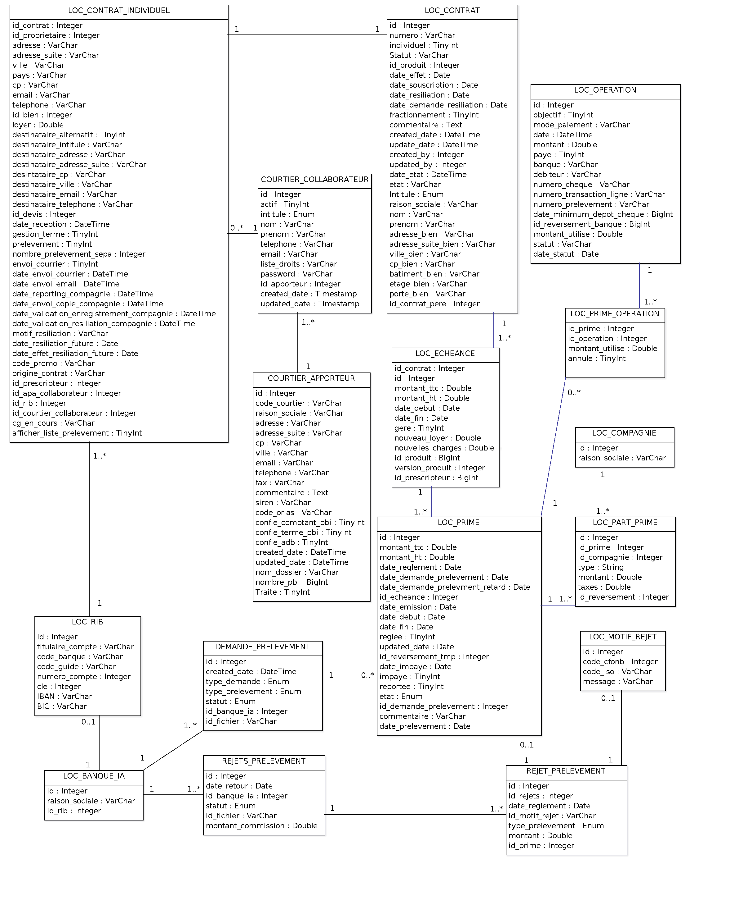
- REJETS_PRELEVEMENT-REJET_PRELEVEMENT : Un retour de rejets de prélèvement peut contenir plusieurs impayés de prélèvement. Un impayé doit être dans un fichier de rejets de prélèvement.
6.6.1. Le modèle relationnel de la base de données

- REJET_PRELEVEMENT-LOC_MOTIF : Chaque impayé de prélèvement doit déclarer un motif de rejet. C’est possible qu’un motif ne soit jamais utilisé pour les rejets de prélèvement.

- REJET_PRELEVEMENT-LOC-PRIME : Chaque rejet de prélèvement correspond à une prime précise. Par contre, une prime payée ne correspond à aucun rejet de prélèvement.

6.3.2. Base de données non relationnelles MongoDB
MongoDB est un système de gestion de base de données orientée documents. Dans notre contexte il est utilisé pour stocker les fichiers XML de demande de prélèvement et les fichiers CFONB de rejets de prélèvement.

Dans une base de donnés MongoDB les documents (i.e., fichiers) sont stockés dans des collections. Chaque collection peut être comparable à une table de la base de données relationnelles MySQL. Cependant, les champs d’une collection ne sont pas fixés sauf le champ id qui est obligatoire pour toutes les collections.

Nous allons créer deux collections dans MongoDB : une collection pour les fichiers XML et l’autre collection pour les fichiers CFONB.
Collections MongoDB
Nom de collection | Champ obligatoire | Champs optionnels
Demande_prelevement | _id | Nom_du fichier, Date d’enregistrement
Rejets_prelevement | _id | Nom du fichier, Date d’enregistrement

La valeur du champ Id doit être utilisé pour une connexion des tables DEMANDE_PRELEVEMENT et REJET_PRELEVEMENT de la base de données MySQL.

- Implémentation

7.1. Contrôle de traitements
Exceptions : En cas d’erreur, Java propose un mécanisme d’exception qui remonte la pile d’appel jusqu’à trouver un bloc de traitement d’exception.
Par exemple, la couche JDBC remonte des exceptions de type SQL qui sont traitées par la couche DAO.
Il faut que notre système dispose de deux types d’exceptions en plus des exceptions Java standard : une pour la couche DAO, une pour la couche SERVICE. Afin de ne pas perdre la trace de l’erreur, chaque exception contient la trace complète de la pile d’appel ainsi qu’un message d’erreur spécialisé. Nos exceptions encapsulent l’exception d’origine pour garantir la remontée de la trace d’origine.
Par défaut, l’action SPRING générique catch toutes les exceptions pour remonter les erreurs dans les logs. De même, chaque traitement asynchrone dispose d’un mécanisme de récupération des exceptions garantissant le flag « KO » sur le traitement en cas d’erreur.

Les logs : L’outil Log4j est utilisé pour gérer les logs de l’application. Ce Framework permet d’affiner le niveau d’erreur, ainsi que le format d’écriture, les fichiers de log, …
7.2. Contraintes
Contraintes d’exploitation : Pour l’instant, il n’y a qu’un comptable qui travaille sur la gestion de prélèvement. Cependant, il faut prévoir des conflits si deux ou plusieurs utilisateurs.

Contraintes de performance : Le temps d’affichage ne devra pas dépasser :
- 1s pour un affichage simple (affichage des informations d’un contrat correspondant à une prime listée,…)
- 3s pour un affichage suite à une recherche multicritère
Au fil des évolutions de l’application, ces performances devront être respectées voire améliorées.

Messages d’erreur : Les messages d’erreur, pour les utilisateurs, devront être en français et le plus compréhensible possible pour un non informaticien.
Pour les logs applicatifs expliciter la règle de gestion qui a entraîné l’erreur et indiquer quelles sont les tables et/ou les programmes concernés.

7.3. Les composantes externes
Notre système utilise des composants open sources et/ou gratuits pour enrichir l’API standard des serveurs d’application. On trouve principalement :
- Apache SPRING : gère les requêtes http pour les convertir en objets JAVA. SPRING garantit le mapping entre les URL et les actions d’une part et convertit les données des formulaires en bean Java d’autre part.
- Apache COMMONS : Apache propose un ensemble de bibliothèque pour simplifier la gestion des chaines, des listes, des logs, …
- JUnit 4.8.2 : Framework pour la mise en œuvre de tests unitaires automatisés.
- Apache Log4J : Bibliothèque de gestion des traces. Cette bibliothèque est une façon érigée comme standard pour moduler le niveau des traces de l’application à partir d’un fichier de configuration tout en proposant une finesse de configuration au niveau package.
- JQuery : Librairie javascript permettant d’écrire du code indépendant du navigateur client utilisé. Cette librairie est utilisée en particulier pour la présentation des résultats de l’outil de recherche des primes.

7.4. Annotations de Spring
Nous utilisons le framework Spring pour construire et définir l’infrastructure de notre système. Ce framework prend en charge la création d’objets et la mise en relation d’objets par l’intermédiaire d’un fichier de configuration (i.e., applicationContext.xml) qui décrit les objets à fabriquer et les relations de dépendances entre ces objets.

Il existe actuellement deux façons de déclarer les beans gérés par Spring : 1) On ajoute une balise <bean name=…> dans notre fichier xml de configuration ; 2) On ajoute une annotation directement dans le code Java pour chaque bean. La dernière méthode est utilisée dans notre système à développer. Pour le faire, Une ligne <context :component-scan base-package= ../> doit être ajoutée dans le fichier xml de configuration. Cette ligne indique à Spring qu’il doit chercher dans le code certaines annotations que voici :

@Repository : Cette annotation sert à identifier un bean de type DAO
@Service : Celle-ci identifie le bean comme un service
@Controller : Elle est utilisée dans notre système pour indiquer un contrôleur Spring MVC
@Component : Cette dernière est l’annotation générique pouvant fonctionner pour n’importe quel bean
@Autowired : sd
@Configurable : Cette annotation permet de demander à Spring d’injecter des dépendances sur un bean qu’il ne gère pas. Autrement dit, Spring ne va pas gérer le bean mais va quand même réaliser l’injection des dépendances sur celui-ci.
@Resource : Elle permet la déclaration d’une ressource à injecter

- Scénarios de test

- Annexes

Annexe 1 : Modèle de fichier XML conventionnel avec la banque de partenaire (LCL).

Annexe 2 : Modèle de fichier CFONB conventionnel avec la banque de partenaire (LCL).

Annexe 3 : Signification des codes motifs.
En fonction des services de restitutions télématiques que nous utilisons, les codes motifs restitués pour les rejets de prélèvements SEPA peuvent être soit :
- des codes motifs normés CFONB (1) restitués sur 2 caractères
- des codes motifs ISO 20022 (2) restitués sur 4 caractères

Une correspondance entre ces deux codifications a été élaborée par le CFONB

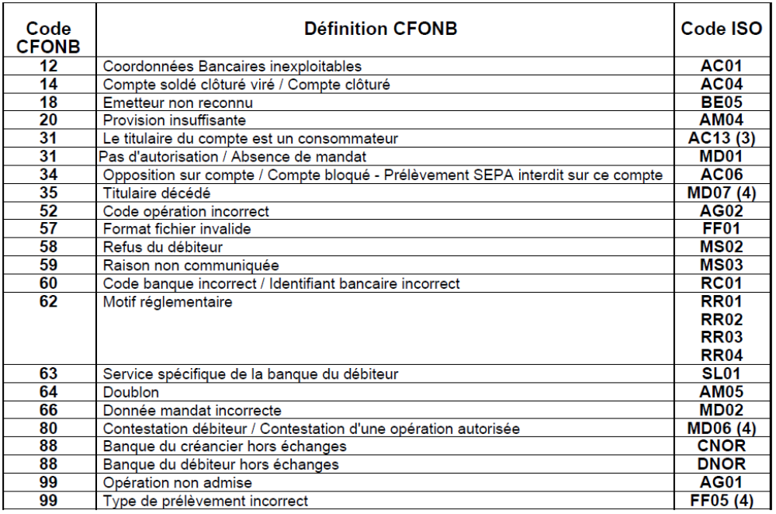

- CFONB : Comité Français d’Organisation et de Normalisation Bancaires.
- ISO 20022 représente la norme internationale sur laquelle est basée la standardisation de l’ensemble des messages financiers. Les échanges interbancaires de prélèvements SEPA s’appuient sur ce standard.
- Code applicable uniquement aux rejets de prélèvements SEPA B2B (interentreprises).
- Code applicable uniquement aux rejets de prélèvements SEPA CORE.

